МИНИСТЕРСТВО НАУКИ И ВЫСШЕГО ОБРАЗОВАНИЯ РОССИЙСКОЙ ФЕДЕРАЦИИ

Федеральное государственное бюджетное образовательное учреждение

высшего образования

**«КУБАНСКИЙ ГОСУДАРСТВЕННЫЙ УНИВЕРСИТЕТ»**

**(ФГБОУ ВО «КубГУ»)**

**Экономический факультет**

**Кафедра мировой экономики и менеджмента**

Допустить к защите

Заведующий кафедрой

д-р экон. наук, проф.

___________ И.В. Шевченко

(подпись)

__________________2022 г.

**ВЫПУСКНАЯ КВАЛИФИКАЦИОННАЯ РАБОТА**

**(ДИПЛОМНАЯ РАБОТА)**

**ФОРМИРОВАНИЕ СТРАТЕГИИ ОБЕСПЕЧЕНИЯ**

**КАДРОВОЙ БЕЗОПАСНОСТИ ПРЕДПРИЯТИЯ**

Работу выполнила _______________________________________Э.К. Биценко

(подпись)

Специальность 38.05.01 Экономическая безопасность

(код, наименование)

Специализация Экономико-правовое обеспечение экономической

безопасности

Научный руководитель

канд. экон. наук, доц.____________________________________ Е.М. Егорова

(подпись)

Нормоконтролер

канд. экон. наук, доц.____________________________________Т.С. Малахова

(подпись)

Краснодар

2022

|  |  |  |  |
| --- | --- | --- | --- |
| Введение……………………………………………………………………...... | | | 3 |
| 1 | Теоретические основы формирования кадровой безопасности предприятия…………………….…………………………………………… | | 7 |
|  | 1.1 | Кадровая безопасность в структуре экономической безопасности предприятия и ее характеристика……………………………..…….. | 7 |
|  | 1.2 | Классификация рисков и угроз кадровой безопасности предприятия…………………………………………………………... | 13 |
| 2 | Анализ системы кадровой безопасности предприятия на примере ПАО «МТС» ………………………………………………………………. | | 20 |
|  | 2.1 | Характеристика кадровой деятельности предприятия на примере ПАО «МТС»…………………………………………………………... | 20 |
|  | 2.2 | Анализ организации кадровой работы и службы безопасности  по выявлению угроз кадровой безопасности ПАО «МТС»……….. | 26 |
| 3 | Разработка предложений по формированию стратегии обеспечения кадровой безопасности предприятия на примере ПАО «МТС»………... | | 39 |
|  | 3.1 | Разработка стратегии повышения лояльности персонала предприятия на примере ПАО «МТС»……………………………… | 39 |
|  | 3.2 | Предложения по повышению кадровой безопасности предприятия…………………………………………………………... | 51 |
| Заключение…...……………………………………………………………..…. | | | 59 |
| Список использованных источников………………………………………… | | | 62 |
| Приложение А Консолидированные отчеты о финансовом положении  на 2021 -2022 гг………………………………………………………………... | | | 68 |
| Приложение Б Результаты обучения сотрудников на платформе  Корпаративного университета…..…………………………………………… | | | 71 |
| Приложение В Количество сотрудников группы МТС, прошедших  обучение……………………………………………………………………….. | | | 72 |
| Приложение Г Расходы группы МТС на оплату труда и меропириятия  по охране труда, 2018-2020 гг………………………………………………... | | | 73 |
| Приложение Д Показатели травматизма ПАО «МТС»…………………….. | | | 74 |

**СОДЕРЖАНИЕ**

**ВВЕДЕНИЕ**

Актуальность исследования.

В современных условиях экономической нестабильности предприятия сталкиваются с различного рода препятствиями в осуществлении основной деятельности. На персонал предприятия, являющийся важнейшим трудовым ресурсом, возлагается новая специфическая функция, в дополнение к основной – непосредственного участия в производстве продукта, товара, усуги, заключающаяся не только в выявлении и предотвращении рисков экономической безопасности, но и в некоторых случаях недопущения угроз и со стороны самого персонала.

Поэтому при формировании системы экономической безопасности предприятия выделяют ведущую роль не финансовой, информационной, правовой или технической, а именно кадровой безопасности.

Однако, проблемам кадровой безопасности в практике российских предприятий не уделялось необходимого внимания с начала перестройки экономики, не уделяется и в настоящее время.

Недостаточность исследования теоретико-методических основ и практической апробации механизма обеспечения кадровой безопасности требует расширения спектра исследований в этой области и разработки новых инструментов и методов управления и регулирования кадровой безопасности на предприятиях.

Поэтому проблема формирования стратегии обеспечения кадровой безопасности предприятия является актуальной и заслуживающей внимания.

Степень научной разработанности проблемы.

Обеспечение кадровой безопасности является актуальной проблемой исследования. Вопросам разработки технологий эффективного кадрового менеджмента посвящены работы Л.И. Абалкина, В.К. Сенчагова. Различным аспектам кадровой безопасности российских компаний посвящены статьи А.Я. Кибанова, С.В. Митякова. Проблемы мотивации и лояльности сотрудников подробно рассмотрены в работах Л.Портера, А. Маслоу, Г. Мюррея и др. Эффективности управления персоналом посвящены труды А. Р. Алавердова, А.Я. Кибанова, М.И. Бухалкова. Организационные и правовые аспекты кадровой безопасности предприятий, обеспечивающие комплексный подход к обеспечению экономической безопасности рассматривались Л.Т. Снитко, Т.Ф. Тарасовой.

Цель и задачи исследования.

Целью исследования является разработка предложений по повышению лояльности персонала предприятия для использования их при формировании стратегии кадровой безопасности предприятия (на примере ПАО «МТС»).

Основные задачи исследования:

* проанализировать теоретико-методические основы механизма формирования кадровой безопасности предприятия;
* исследовать виды кадровых рисков, классификацию и характеристику угроз кадровой безопасности предприятия;
* проанализировать состояние обеспечения кадровой безопасности на предприятии еа примере ПАО «МТС»;
* разработать предложения по совершенствованию механизма обеспечения кадровой безопасности на предприятии;
* провести мониторинг кадровой безопасности ПАО «МТС»;
* разработать мероприятия посовершенствованию механизма обеспечения кадровой безопасности ПАО «МТС».

Объект исследования – кадровая служба ПАО «МТС».

Предмет исследования – организационно-экономические отношения, возникающие в процессе обеспечения кадровой безопасности.

Теоретическая и методологическая основа исследования.

Теоретической и методологической основой исследования послужили концепции, фундаментальные научно-практические исследования отечественных и зарубежных ученых и специалистов в области обеспечения безопасности кадрового потенциала предприятия.

В процессе исследования были использованы следующие общенаучные и экономические методы: структурно-функциональный, экономико-статистический, прогнозирования и др.

Информационно-эмпирическая база исследования.

Информационно-эмпирическую базу исследования составила размещенная в открытом доступе статистическая информация Федеральной службы государственной статистики РФ, Министерства экономического развития РФ, Краснодарского краевого управления по статистике и др.

Предложения и рекомендации автора, выносимые на защиту:

* разработана Стратегия повышения лояльности персонала предприятия ПАО «МТС», суть которой заключается в поэтапной реализации направлений совершенствования основных элементов лояльности сотрудников, перечень которых сформирован с учетом специфики предприятия, выявленный опросным путем, имеющих вертикальную оринтацию исполнения.

Главными инструментами формирования Стратегии являются:

* повышения квалификации персонала ПАО «МТС» через дистанционное обучение, онлайн-тренинги, программы развития, коучинг, электронные библиотеки);
* обеспечение информационной базы для работников, способствующей их саморазвитию;
* обеспечение психологической поддержки, разрешение конфликтов и управление стрессом;
* организация зон отдыха, «зеленых» зон; проведение спортивных, культурных, развлекательных командообразующих мероприятий, направленных на повышения корпоративного духа;
* предоставление квалифицированного медицинского обслуживания (заключение договоров ДМС сотрудников), улучшение качества общественного питания (организация бесплатных столовых);
* обеспечение «белой» заработной платы в соответствии с трудовым договором, формирование четких должностные инструкций и выполнение работы в соответствие с ними;
* расширение полномочий работников в процессе оперативного принятия решений.

Предлагаемые инструменты позволяют успешно реализовать Стратегию повышения лояльности кадрового персонала

Теоретическая и практическая значимость исследования.

Теоретическая значимость исследования заключается в том, что разработанные предложения и выводы расширяют научные представления о роли и значении инструментарного комплекса регулирования механизма обеспечения безопасности кадров на предприяти, а также в обеспечении научно обоснованного подхода в формировании Стратегии повышения лояльности персонала предприятия на примере ПАО «МТС».

Практическая значимость исследования.

Практическая значимость заключается в том, что разработанная стратегия повышения лояльности персонала предприятия на примере ПАО «МТС», может быть использована в практике предприятий не только ПАО «МТС», но и других региональных предприятий, так как носит универсальный характер.

Структура работы.

Работа включает: введение; три главы; заключение; список литературы, включающий 95 источников; 11 таблиц; 23 рисунка.

1. **Теоретические основы кадровой безопасности предприятия в процессе формирования стратегии**
   1. **Роль кадровой безопасности в структуре экономической безопасности предприятия**

Ключевой целью в процессе формирования стратегии обеспечения экономической безопасности предприятия является достижение его стабильного функционирования, создание базы для перспективы роста, независимо от влияния субъективных и/или объективных факторов риска и угроз. Кадровая безопасность, являясь составляющей экономической безопасности направлена на предупреждение и предотвращение неблагоприятных воздействий рисков и угроз, связанных с кадровым составом предприятия, трудовыми отношениями в коллективе, интеллектуальным потенциалом персонала. Многими экономистами с точки зрения управления, кадровая безопасность, считается доминирующей в отношении к другим составляющим системы экономической безопасности, т. к. она направлена и зависит от человеческого фактора, персонала, а это является первичной составляющей. Соответственно, кадровая служба считается более важным субъектом кадровой безопасности, чем служба безопасности.

Понятие «безопасность», как экономическую категорию, можно рассматривать с разных позиций:

* с одной стороны, раскрывая его через противоположное понятие опасности, так как безопасность возможна только при отсутствии опасности, т.е. не существует полной безопасности в силу того, что не существует состояния объекта с полным отсутствием опасности;
* с другой точки зрения, безопасность представляется как релизация специального механизма, формирующего определенное состояние конкретного объекта, позволяющее предвидеть, контролировать, упреждать, предотвращать вызовы и угрозы объекту и минимизировать и нивелировать риски, возникающие в процессе воздействия данных угроз.

Характерной отличительной чертой категории безопасности является ее интерпретация через понятие «угроза». С позиции безопасности, угроза трактуется как совокупность условий и факторов, предрасполагающих к реализации опасности для конкретного объекта в определенный момент или промежуток времени.

В Стратегии экономической безопасности РФ на период до 2030 года понятие «угроза» экономической безопасности определено как совокупность условий и факторов, создающих возможность нанесения ущерба (прямо или косвенно) национальным интересам России в экономической сфере [42].

В рассматриваемом аспекте, к категории безопасности относится еще одно понятие, взаимосвязанное с опасностью и угрозой - «риск».

В Стратегии экономической безопасности РФ на период до 2030 года понятие риска определено как возможность нанесения ущерба национальным интересам России в экономической сфере в случае реализации угрозы экономической безопасности. Таким образом, риск представляет собой возможность возникновения событий финансового или материального ущерба в случае реализации разного рода видов угроз опасности, которые носят вероятностный характер [42].

В работах многих специалистов, таких как Клиндухова О.А., Снитко Л.Т., Тарасова Т.Ф. и других авторов, понятия «риск», «угроза», «опасность» взаимосвязаны и стоят в одной цепи:

* «риск» характеризуется как вероятность наступления угроз, прогнозирование последствий, при этом, объект, на который направлена угроза - объект риска, может нивелировать риск принимая определенные кадровые решения;
* «угроза» харатеризуется как реальная возможность влияния неблагоприятных условий и факторов, вероятность наступления которых прогнозирует убытки и ущерб, и, следовательно, требует соответствующей реакции и принятия мер противодействия; в отличие от «опасности», «угроза» кадровой безопасности имеет объект, субъект, направленность и реализуются посредством риска;
* «опасность» характеризуется как потенциальная вероятность негативного влияния условий и факторов на конкретный объект, в свою очередь, у объекта опасности нет возможности влияния на ее источник и противостояния [40].

Представленные характеристики приводят нас к пониманию того, что в контексте кадровой безопасности понятие «угроза» более широкое по сравнению с понятием «риск». Так, следствием угрозы более привлекательных условий труда и мотивации сотрудников на предприятиях-конкурентах и их заинтересованности «хантить» сотрудников может являться риск оттока высококвалифицированных специалистов и рост текучести кадров. Таким образом, можно говорить, что угрозы кадровой безопасности осуществляются через кадровые риски.

В трудах Д. Ковалева, Т. Сухоруковой, И. Цигилика трактовка понятия экономической безопасности характеризует влияние различных факторов на обеспечение безопасности предприятия. Так в работах И. Цигилик экономическая безопасность предприятия представляется как определенное состояние корпоративных ресурсов, включающих трудовые, человеческие, информационные, правовые, технические и технологические, материальные и финансовые ресурсы и предпринимательского потенциала, который гарантирует их эффективное использование для стабильного функционирования предприятия и создание условий для динамичного научно-технического и социально-экономического развития, а также обеспечивает предотвращение внутренних и внешних неблагоприятных воздействий [46].

Д. Ковалев и Т. Cухорукова высказывают мнение, что дефиниция «экономическая безопасность» предприятия характеризует собой состояние защищенности финансовохозяйственной деятельности предприятия от неблагоприятного воздействия внешних и внутренних угроз, способность оперативно реагировать и нивелировать различные вызовы и угрозы либо научиться приспосабливаться к существующим условиям, если они не оказывают негативного влияния на деятельность предприятия [19].

Система экономической безопасности любого предприятия включает информационную, правовую, финансовую, кадровую, экологическую составляющие. Кадровая безопасность, как одно из звеньев в структуре экономической безопасности, является механизмом предупреждения и минимизации негативных воздействий на деятельность предприятия за счет снижения или предотвращения рисков и угроз, относящихся к поведению персонала.

Угрозы кадровой безопасности, как и любой вид угроз, можно подразделить на внешние и внутренние (рисунок 1).

Рассмотренные на рисунке 1 внешние и внутренние угрозы негативно влияют на операционные процессы деятельности предприятия и его кадровую безопасность. В свою очередь, стратегия обеспечения кадровой безопасности как важное звено в системе экономической безопасности предприятия нацелена на установление таких трудовых и этических отношений с сотрудниками, которые являлись бы безутратными.

В фокусе кадровой безопасности каждый действующий, принимаемый и увольняющийся сотрудник должен рассматриваться как потенциальный источник угрозы.

Для любого предприятия крайне нежелательно присутствие в коллективе сотрудников, которые входят или потенциально могут войти в группу риска. К ним относятся люди с игровой, алкогольной, наркотической и другими видами зависимости. Для обеспечения кадровой безопасности предприятия риски из-за присутствия таких работников, страдающих различными видами зависимости, заключаются в следующем:

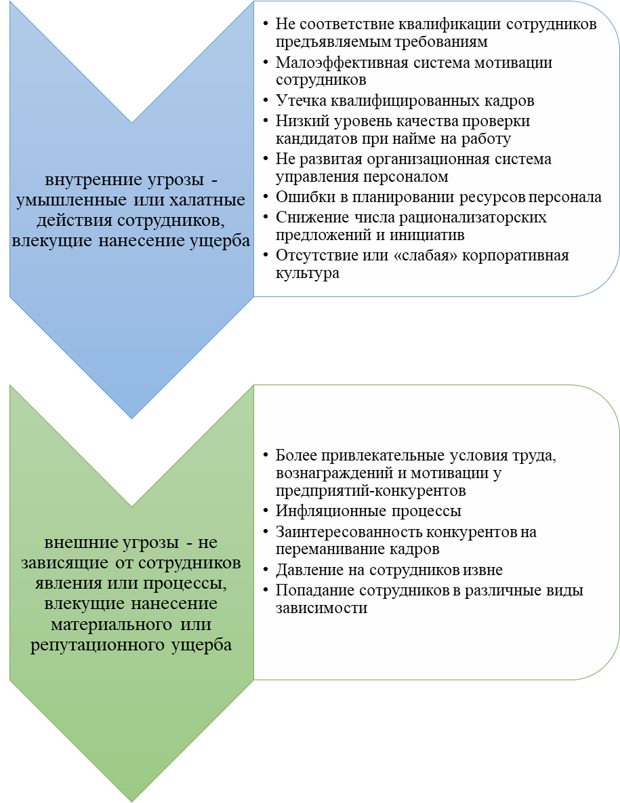

Рисунок 1- Классификация внешних и внутренних угроз

кадровой безопасности предприятия [46]

1. Возможность управлять сотрудником, подверженного зависимости, со стороны предприятий-конкурентов, последствия такого влияния могут быть ориентированы на дестабилизацию работы предприятия (разглашение коммерческой тайны, переманивание сотрудников и важных клиентов и т.п.).
2. Распространение влияния вредных привычек в коллективе, рост числа представителей группы риска на предприятии.
3. Склонность сотрудников из группы риска к незаконным действиям и возможность их осуществления для удовлетворения своих зависимостей.
4. Использование материальных ресурсов предприятия для удовлетворения своих зависимостей.

В результате осознанных или неосознанных умышленных или халатных действий сотрудников, входящих в группу риска, происходит дестабилизация работоспособного коллектива.

Предотвращение негативного влияния сотрудников, входящих в группу риска необходимо осуществлять начиная с этапа приема на работу путем усиления контроля зависимостей и пристрастий потенциального кандидата (предварительное анкетирование, тестирование, проведение проверки представленных данных и сведений, проведение проверки профилей претендента в акаунтах и социальных сетях и пр.). Менеджеру по персоналу первичный контакт с претендентом на вакансию необходимо структурировать таким образом, чтобы максимально использовать для сбора информации. Целесообразно «на входе» исключать кандидатуры, у которых в ходе сбора предварительной информации была установлена связь с криминальными элементами и фирмами- конкурентами.

Вторым этапом является контроль в период испытательного срока и адаптации сотрудника. Кроме того, руководство должно быть готово к увольнению сотрудника, принадлежащего к группе риска, при неукоснительном соблюдении положений Трудового Кодекса РФ.

Итак, кадровая безопасность предприятия, являясь ключевым звеном экономической безопасности, должна быть ориентирована на установление таких отношений среди персонала и работодателем, которые обеспечивают эффективную работу предприятия.

**1.2 Классификация рисков и угроз кадровой безопасности предприятия**

В современных реалиях задача каждого предприятия занять конкурентную нишу на рынке, организовать эффективное взаимодействие как внутри коллектива, между структурными подразделениями, так и с партнерами и всеми заинтересованными сторонами, при этом, сохранив свою уникальность и целостность. Достижение поставленных ориентиров невозможно без эффективной команды профессионалов, а управление людьми требует хорошо отлаженной работы кадровой службы, обеспечивающей кадровую безопасность предприятия в целях своевременного противодействия рискам и угрозам. Рассмотрим два взгляда на кадровую безопасность предприятия (рисунок 2).

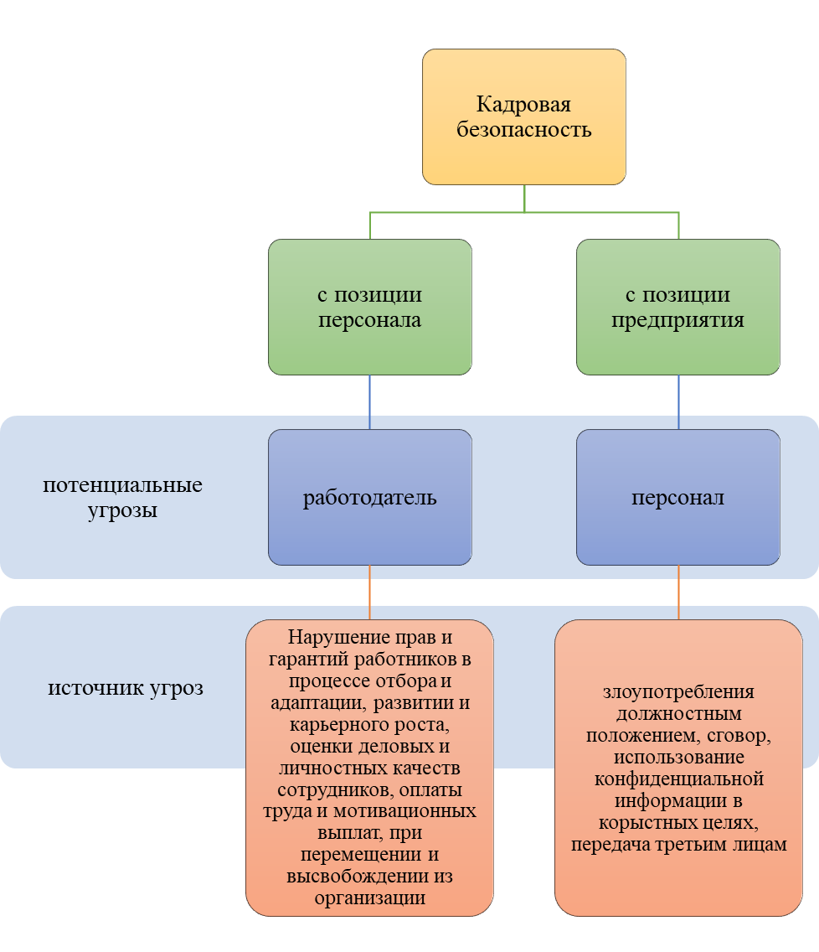

Рисунок 2 – Классификация угроз кадровой безопасности

по объекту влияния [35]

Как мы видим из рисунка 2, кадровая безопасность должна обеспечивать защищенность сотрудников от необоснованных, а иногда и незаконных действий работодателя, в свою очередь, предприятие должно быть защищено от умышленных или неосознанных действий персонала в части сохранения имиджа компании, устойчивого развития внутренних бизнес- процессов.

Риски, связанные с персоналом существуют на всех этапах работы. В целях своевременного диагностирования и предотвращения надвигающейся опасности предприятия создают гибкую систему кадровой безопасности. Службе управления персоналом важно выстраивать эффективное взаимодействие между подразделениями организации.

В процессе формирования стратегии кадровой безопасности предприятия важно создать для персонала такие организационные условия труда, которые исключали бы возможность злоупотребления и осуществления сотрудниками противоправных действий, приводящих к ущербу для предприятия.

В рамках нашей работы рассмотрим потенциальные угрозы бизнес-процессам предприятия, которые наносит пресловутый «человеческий фактор» (рисунок 3) и предложим практические рекомендации по их устранению.

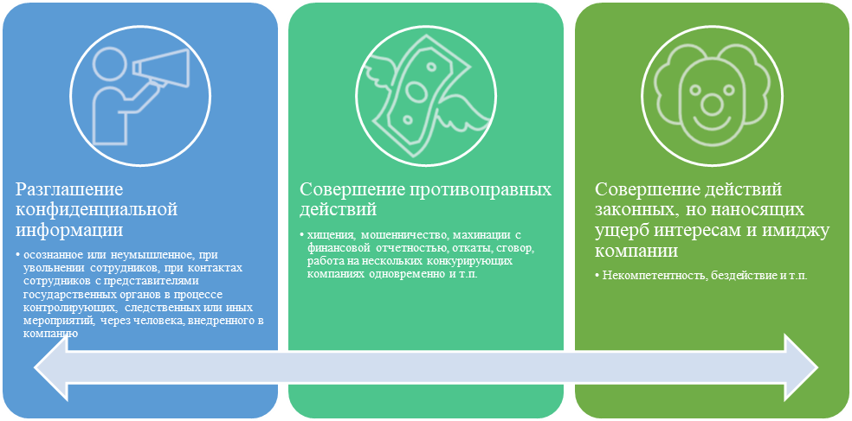

Угрозы кадровой безопасности

Рисунок 3 – Угрозы, исходящие от персонала предприятия [35]

Рассмотрим наиболее часто встречающиеся угрозы более подробно. Причины разглашения информации сотрудниками предприятия могут иметь разные мотивы, и носить как умышленный, так и не преднамеренный характер (рисунок 4).

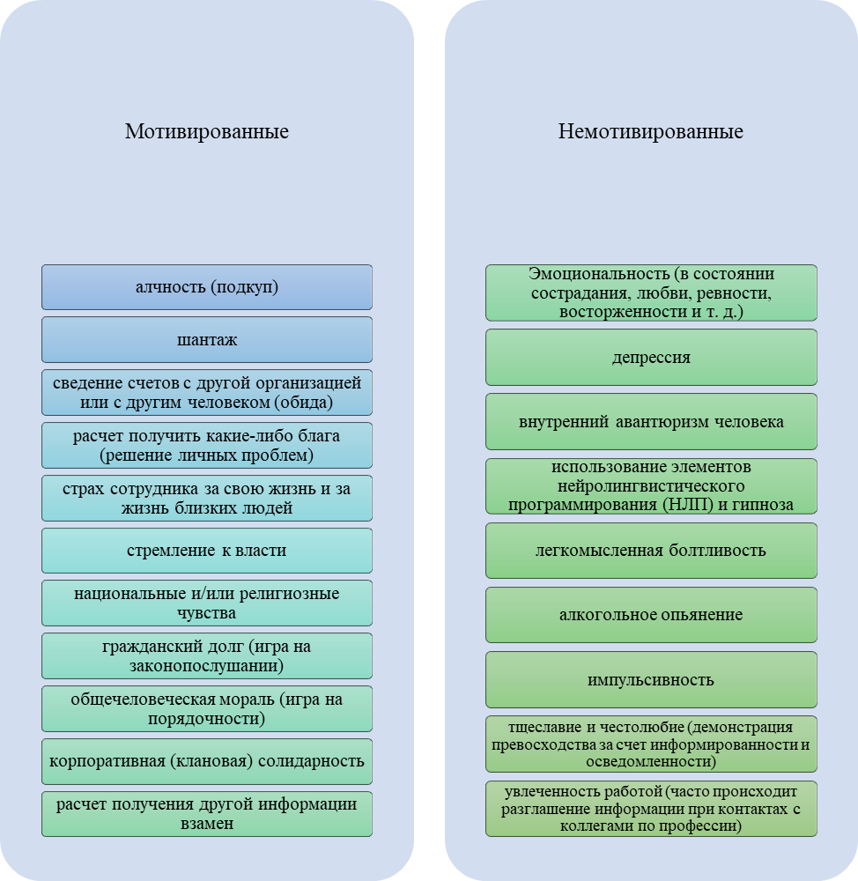

ПРИЧИНЫ РАЗГЛАШЕНИЯ ИНФОРМАЦИИ

Рисунок 4 – Классификация причин разглашение информации [35]

Как показывает практика, среди противоправных злоупотреблений сотрудников, самым распространенным является хищение. Схемы таких деяний обычно систематизируются в зависимости от размера ущерба (рисунок 5).

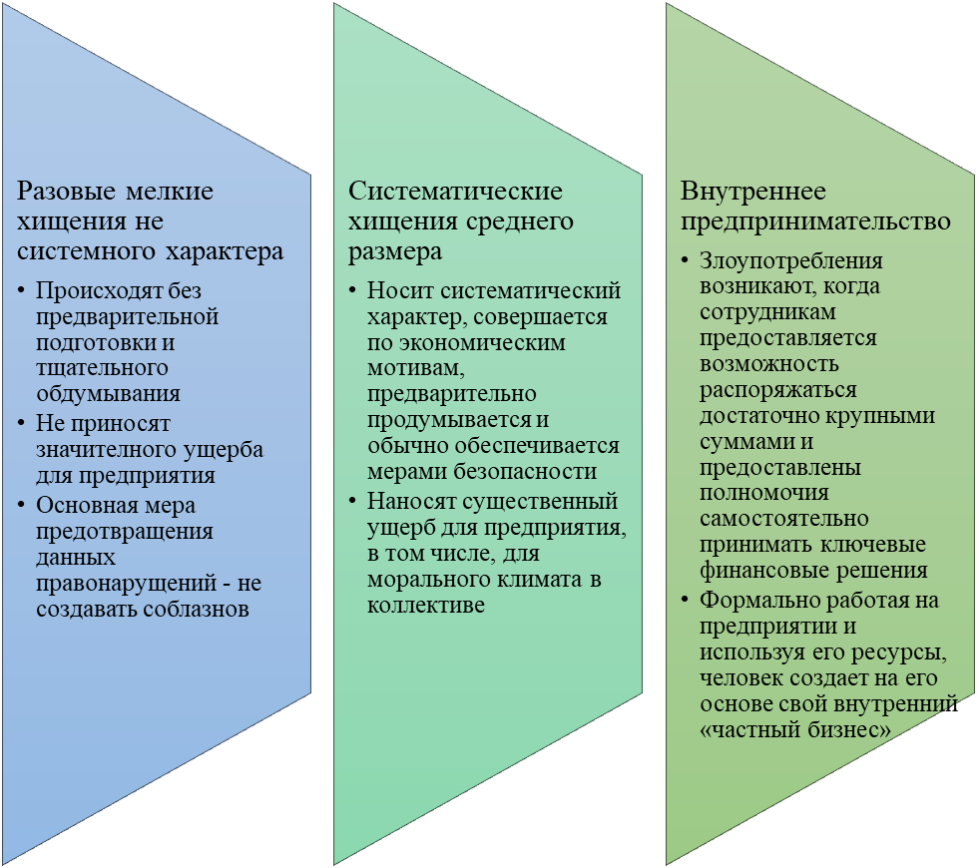Рисунок 5 – Схемы хищений и их характеристика [35]

Формирование стратегии обеспечения кадровой и экономической безопасности предприятия направлено на предотвращение кадровых рисков.

Виды рисков в системе управления персоналом классифицируются по различным признакам, представленным в таблице 1.

Проведенное исследование, позволяет констатировать, что кадровый персонал оказывает достаточно существенное, а в некоторых случаях определяющее влияние на экономическую безопасность.

Таблица 1 – Классификация рисков в системе управления персоналом [23]

|  |  |  |
| --- | --- | --- |
| Классификационный признак | Виды рисков | Характеристика риска |
| По видам возможных потерь или приобретений | финансовый | риски, связанные с утратой денежных средств в результате мошенничества, краж и т. д. |
| информационный | риск, связанный с утечкой коммерческой информации в результате шпионажа, нелояльности, попустительства и т. д. |
| материально-технический | риск, связанный с потерей оборудования и других объектов материально-технической базы организации в результате хищений, преднамеренных поломок, неквалифицированной эксплуатацией |
| моральный | риск нанесения морального ущерба сотрудникам или имиджу организации, вследствие распространения достоверной или недостоверной информации |
| квалификационный | риск утраты сотрудниками, знаний, умений, навыков или недополучения оных в процессе повышения квалификации |
| кадровый | риск потери ключевых сотрудников в результате увольнений, переманиваний, потери трудоспособности или смерти |
| По возможности диверсификации | систематический | свойственный тем или иным особенностям человеческого поведения и взаимоотношений (сезонные колебания настроения, суточные колебания внимания и активности), динамикой рынка труда и пр. |
| специфический | связанный с принятием и реализацией конкретного кадрового решения (принять, обучить, переместить, высвободить) |
| По периоду действия | краткосрочные | для покрытия краткосрочных рисков достаточно использовать механизмы распределения ущерба |
| долгосрочные | требуется капитализация средств для их возмещения |
| По степени предсказуемости | плановые | например, потеря трудоспособности вследствие старости, где момент ее наступления законодательно зафиксирован определенным пенсионным возрастом |
| прогнозируемые | определяются в зависимости от определенной совокупности объективных факторов, оказывающих влияние на то или иное событие, например, рост или снижение случаев конкретных заболеваний, уровень смертности в зависимости от возраста, рождение детей в фертильном возрасте и т. п. |
| непредвиденные | социальные риски чаще связаны с катастрофическими внешними событиями и требуют создания специальных групповых систем защиты в течение определенного периода времени |
| По степени допустимости | минимальный | характеризуется уровнем возможных потерь расчетной прибыли в пределах 0-25 % |
| повышенный | не превышающий возможных потерь расчетной прибыли в 25—50% |
| критический | характеризуется возможными потерями расчетной прибыли в 50—70% |
| недопустимый | возможные потери близки к размеру собственных средств, что чревато банкротством фирмы. Коэффициент риска равен 75— 100% |

Основные виды рисков, влияющие на кадровую безопасность предприятия представлены на рисунке 6.

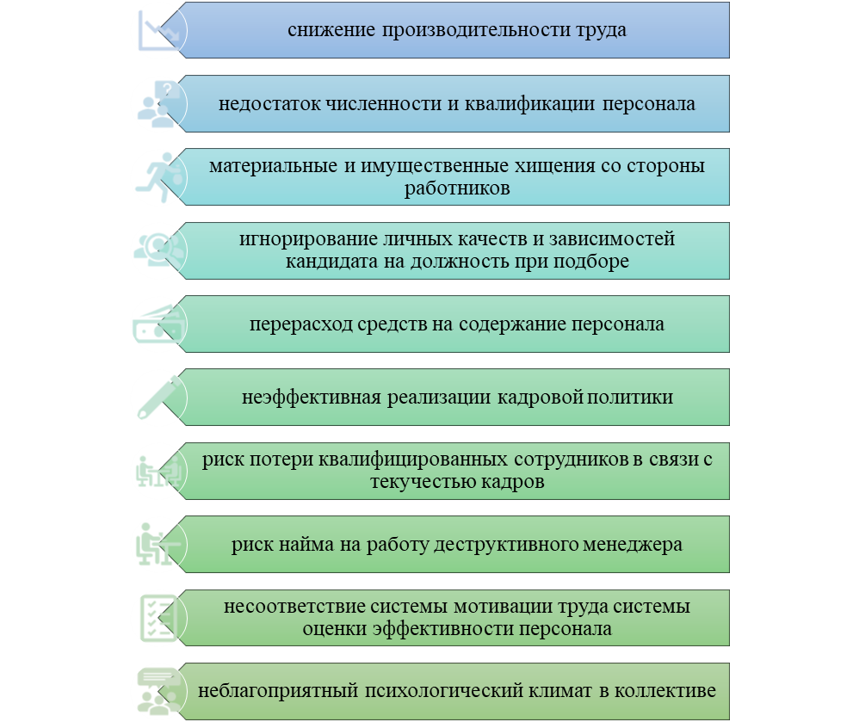

Рисунок 6 – Виды рисков, оказывающие влияние

на кадровую безопасность предприятия [12]

в связи с этим, выбор соответствующих подходов объединения индивидов в работоспособный коллектив способствует значительному повышению устойчивости предприятия к влиянию потенциальных рисков и угроз, исходящим как от внутреннего источника - персонала, так и к стороннего негативного воздействия.

Выводы по первой главе.

1. Кадровая безопасность представляет собой процесс предупреждения, минимизации и ликвидации рисков и угроз, вызванных персоналом предприятия и трудовыми отношениями в коллективе в целях недопущения негативного воздействия на экономическую безопасность предприятия,.
2. Определены и классифицированы основные кадровые риски и угрозы, представляющие опасность экономической безопасности предприятия.
3. Формирование стратегии обеспечения кадровой безопасности должно быть ориентировано на индивидуальный подход, опираясь на личностные характеристики работников, учитывать каждого работника, как потенциального субъекта угроз.

**2 Анализ системы кадровой безопасности предприятия на примере ПАО «МТС»**

**2.1 Характеристика кадровой деятельности предприятия на примере ПАО «МТС»**

Публичное акционерное общество «Мобильные ТелеСистемы» (ПАО «МТС») — одна из ведущих компаний в Российской Федерации и странах ближнего зарубежья по предоставлению услуг фиксированной и мобильной связи, услуг интернета, спутникового и кабельного телевидения, цифровых сервисов, включая финтех и медиа в рамках экосистемы и мобильных приложений, конвергентных ИТ- решений в сфере системной интеграции, интернета вещей, мониторинга, обработки данных и облачных вычислений.

МТС — один из крупнейших российских работодателей. В компаниях Группы на рынках присутствия работают более 60,59 тысяч человек, в МТС в Российской Федерации ~ 27 тысяч человек. В рейтинге наиболее привлекательных отечественных работодателей МТС традиционно входит в десятку.

В 2021 году МТС лидировала по абсолютным значениям общей консолидированной выручки (534,4 млрд. руб., в том числе в России 521,0 млрд. руб.) на российском рынке мобильной связи. Рост выручки от мобильного бизнеса связан с ростом потребления трафика и услуг связи, а также ростом потребления финтех и медиа продуктов, услуг МТСбанка, облачных и цифровых решений для корпоративных клиентов. Рост OIBDA в 2021 г. составил 6,6% к 2020 г. (229,4 млрд. и 215,2 млрд. рублей соответственно).

Основные показатели, характеризующие деятельность компании в предыдущие годы отражены в таблице 2, приложении А.

Данные таблицы 2 показывают, что за исследуемый период выручка предприятия имеет тенденцию к росту, в 2020 году по сравнению с 2019 годом показатель увеличился на 5,17% или 24 321 млн. руб., а к 2021 году выручка увеличилась на 7,98% или на 39 477 млн. руб. и составила 53 4403 млн. руб.

Таблица 2 – Основные показатели, характеризующие деятельность ПАО МТС, 2019-2021 г. г. [34]

|  |  |  |  |  |  |  |  |
| --- | --- | --- | --- | --- | --- | --- | --- |
| Показатели | Годы | | | Отклонение (+,-) | | | |
| 2019 | 2020 | 2021 | 2020/ 2019 | | 2021/2020 | |
| Абс., млн р. | Отн., % | Абс., млн р. | Отн., % |
| Выручка, млн. руб. | 470605 | 494926 | 534403 | 24321 | 5,17 | 39477 | 7,98 |
| Себестоимость, млн. руб. | -172932 | -185425 | -205756 | -12493 | 7,22 | -20331 | 10,96 |
| Чистая прибыль, млн. руб. | 55099 | 62073 | 64269 | 6974 | 12,66 | 2196 | 3,54 |
| Среднегодовая стоимость основных средств, млн. руб. | 270961 | 275141 | 298027 | 4180 | 1,54 | 22886 | 8,32 |
| Среднесписочная численность персонала, чел. | 62500 | 60594 | 58607* | -1906 | -3,05 | -1987 | -3,28 |
| Производительность труда, млн. руб. | 7,5 | 8,17 | 9,12* | 0,67 | 8,93 | 0,95 | 11,63 |
| Фондоотдача, руб. | 1,74 | 1,8 | 1,79 | 0,06 | 3,45% | -0,01 | -0,56 |

*среднесписочная численность рассчитана автором на основе трендов за последние 5 лет

Данная тенденция свидетельствует об увеличении объемов продаж и положительно характеризует деятельность предприятия. При этом, следует отметить рост себестоимости более высокими темпами, чем рост выручки (7,22% и 10,96% соответственно в 2020 и 2021 г.г.). Темпы роста чистой прибыли снизились до 3,54% против 12,66% в 2020 г.

Среднесписочная численность персонала за последние 5 лет имеет тенденцию к снижению, так с 2016 года по 2020 г. численность персонала уменьшилась с 69322 чел. до 60594 чел., т.е. на 12,6%, снижаясь ~ на 3-4% в год.

Производительность труда характеризуемая как объем работ (услуг), произведенный одним работником в единицу времени, рассчитывается как деление объема выручки на среднесписочную численность сотрудников. Рост выручки и снижение численности определяет рост данного показателя на протяжении анализируемого периода.

Показатель фондоотдачи характеризует степень эффективности использования основных производственных мощностей предприятия и рассчитывается делением объема выручки на среднегодовую стоимость основных средств.

Эффективность использования основных средств на предприятии находится на стабильном уровне с незначительными колебаниями. В 2019 г. было произведено продукции и предоставлено услуг на сумму 1,74 рубля на каждый используемый рубль основных средств. В 2020 г. показатель растет до 1,80 рублей. Причиной такой тенденции является оптимизация структуры основных средств – излишние были проданы. Также этому способствовало повышение объема продаж. В 2021 году по сравнению с 2020 годом фондоотдача снизилась, на 0,01 рубль, что связано с ростом капитальных затрат и увелимчением стоимости основных средств.

Для обеспечения кадровой безопасности одним из важных показателей деятельности является среднесписочная численность и структура персонала. Динамика численности персонала в ПАО «МТС» за анализируемый период 2019 - 2020 годы представлена в таблице 3.

Таблица 3 – Динамика движения персонала ПАО МТС, 2019-2020 г. г.[34]

|  |  |  |  |
| --- | --- | --- | --- |
| Показатели, чел. | Годы | | Отклонение (+,-) |
| 2019 | 2020 |
| Среднесписочная численность персонала | 62500 | 60594 | -1906 |
| Принято | 27552 | 26245 | -1307 |
| Уволилось, в том числе: | 30154 | 28151 | -2003 |
| - по собственному желанию | 30128 | 28133 | -1995 |
| - за нарушение трудовой дисциплины | 26 | 18 | -8 |

Из таблицы 3 видно, что среднесписочная численность персонала снизилась на 1906 человек или 3,28%. В 2020 году на работу принято на 1307 человек меньше, чем за 2019 год. Уволеных по собственному желанию в 2019 и 2020 годах – 30 128 и 28 133 человек соответственно. Число уволенных за нарушение трудовой дисциплины в 2019 году - 26 человек, в 2020 году - 18 человек.

Движение кадров на предприятии характеризуется через ряд коэффициентов:

* оборот приема сотрудников - отношение общего числа людей, принятых на работу к среднесписочной численности;
* оборот по выбытию - отношение общего числа уволившихся сотрудников к среднесписочной численности;
* текучесть кадров - отношение числа сотрудников, уволившихся (кроме ушедших в армию и на пенсию) к среднесписочной численности;

Значения коэффициентов движения персонала рассчитаны в таблице 4.

Таблица 4 – Значения коэффициентов, характеризующих движение персонала в Группе МТС, 2019-2020 г. г. [34]

|  |  |  |  |
| --- | --- | --- | --- |
| Коэффициенты | Годы | | Отклонение(+,-) |
| 2019 | 2020 |  |
| Коэффициент оборота по приему персонала | 0,4408 | 0,4331 | -0,0077 |
| Коэффициент оборота по выбытию | 0,4825 | 0,4646 | -0,0179 |
| Коэффициент текучести кадров | 0,4825 | 0,4646 | -0,0179 |

Показатели оборота по приему персонала необходимы для непосредственного определения источников формирования кадров и наличия открытых вакансий. В анализируемом периоде даннный показатель составил 44% - в 2019 г. и 43% в 2020 г. Следует отметить, что данный показатель за 2018 г. в ПАО «МТС» составлял 19%. Прием на работу персонала происходит в результате следующих процессов:

* принятие сотрудников по организованному набору;
* принятия на работу выпускников вузов, колледжей и других средне-специальных профессиональных учебных заведений;
* перевода из других учреждений и предприятий, организаций;
* принятия работников, направленных органами по трудоустройству (центры занятости, биржи и пр.);
* трудоустройства лиц, направленных на прохождение производственной практики;
* переманивания кадров.

Большую часть требуемого персонала МТС подбирает собственными силами. Большим спросом в Компании пользуются готовые специалисты, имеющие все необходимые навыки и компетенции. Часть персонала набирается из более юных специалистов с прицелом на вырост: эта категория сразу подключается к интенсивным программам корпоративного обучения. Кроме того, на рынке труда набираются и эксперты, передающие, в свою очередь, свои знания членам команды, в которую они пришли. Переобучением в основном пользуются внутренние сотрудники, если понимают, что для следующего карьерного трека необходимы дополнительные знания в смежных областях.

В связи с карантинными ограничениями МТС полностью перешла на удаленный отбор и оформление сотрудников в штат в дистанционно.

Коэффициент выбытия кадров отражает численность работников, уволенных за период, за 2019 год составил 48%; за 2020 год - 46%.

Коэффициент текучести кадров показывает негативную динамику за 2019 год равен 48%, за 2020 год - 46%, что является негативной тенденцией, учитывая текучесть кадров в 2015 г. на уровне 11%, в 2018 г. - 16%.

ПАО МТС поддерживает сбалансированную по полу и возрасту структуру коллектива. Подобный подход позволяет компании обеспечивать стабильность состава персонала, гарантирует здоровый внутрикорпоративный микроклимат и позволяет сохранять и передавать профессиональный опыт (таблицы 5 – 8).

Таблица 5 – Структура персонала ПАО МТС по категориям сотрудников, 2020 г. [34]

|  |  |
| --- | --- |
| Категория персонала | Численность сотрудников, чел. |
| Руководители высшего звена | 118 |
| Руководители среднего звена | 1269 |
| Руководители младшего звена | 3844 |
| Специалисты | 55363 |
| Итого | 60594 |

Среди руководящего состава 62% должностей занимают мужчины, 38% женщины. Среди специалистов гендерный состав распределяется практически равномерно: 51% мужчины, 49% женщины.

Таблица 6 – Структура персонала ПАО МТС по возрасту, 2020 г. [34]

|  |  |  |  |
| --- | --- | --- | --- |
| Категория персонала | Возрастная категория, чел. | | |
| до 30 лет | 30-50 лет | старше 50 лет |
| Руководители высшего звена | 1 | 88 | 29 |
| Руководители среднего звена | 30 | 1035 | 204 |
| Руководители младшего звена | 359 | 2996 | 489 |
| Специалисты | 20939 | 29537 | 4887 |
| Итого | 21329 | 33656 | 5609 |

В ПАО МТС подавляющие большинство сотрудников работают с высшим уровнем образования (таблица 7).

Таблица 7 – Стуктура персонала по уровню образования, 2020 г. [34]

|  |  |
| --- | --- |
| Уровень образования | Численность сотрудников, чел. |
| Высшее | 36212 |
| Среднее специальное (профессиональное) | 9862 |
| Общее среднее (базовое) | 14520 |
| Итого | 60594 |

Резюмируя, можно говорить, что компания «МТС» привлекает к себе на работу высококвалифицированный персонал, талантливую молодежь и специалистов зрелого возраста и формируя достаточный кадровый потенциал для эффективного осуществления экономической деятельности предприятия с целью максимизации прибыли.

Таблица 8 – Стуктура персонала ПАО МТС по стажу работы, 2020 г. [34]

|  |  |
| --- | --- |
| Стаж работы сотрудников | Численность сотрудников, чел. |
| до года | 13378 |
| 1-3 года | 12585 |
| 3-5 лет | 6882 |
| 5-10 лет | 13777 |
| больше 10 лет | 13972 |
| Итого | 60594 |

К негативным моментам кадровой политики следует отнести высокий уровень текучести кадров, имеющий тенденцию роста в последние годы.

**2.2 Анализ организации кадровой работы и службы безопасности по выявлению угроз кадровой безопасности ПАО «МТС»**

Исследование организации кадровой службы и деятельности службы безопасности на предприятии необходимо начинать с выявления элементов системы и факторов, которые напрямую влияют на кадровую безопасность:

Кадровое обеспечение деятельности предприятия — функциональная задача, возложенная на управление по работе с персоналом. Кадровая служба является структурным подразделением ПАО «МТС».

Деятельность управления по работе с персоналом регламентируется Уставом, действующим законодательством, локальными нормативными актами, приказами и распоряжениями руководства предприятия. Управление находится в подчинении генерального директора.

Основные задачи, поставленные перед управлением по работе с персоналом:

* принимать активное участие в разработке и дальнейшей реализации стратегии управления персоналом и обеспечения кадровой безопасности;
* обеспечение бизнес-процессов компании необходимым числом сотрудников требуемых специальностей, профессий и квалификации, в том числе руководящего состава, специалистов среднего звена и рабочих;
* проведение эффективного подбора, расстановки персонала на основные позиции и реализации кадрового потенциала сотрудников в соответствии с их деловыми, профессиональными и нравственными качествами;
* постоянная работа по формированию и развитию стабильного трудового коллектива, созданию благоприятной социально-психологической обстановки в коллективе;
* систематизация совершенствования управления персоналом через реализацию целевых программ.

Штатная численность и структура подразделения утверждается в соответствии с задачами, стоящими перед компанией, ее специфики и численности сотрудников. Распределение функциональных обязанностей среди сотрудников отдела управления персоналом осуществляет начальник отдела с учетом должностных инструкций и компетенций работников.

Функции кадровой службы:

* участие в разработке и осуществлении кадровой политики посредством каждодневной кадровой работы;
* определяет текущую потребность в трудовых ресурсах, прогнозирует перспективную кадровую потребность предприятия, обеспечивает источники ее удовлетворения;
* оказывает содействие новым сотрудникам в процессе адаптации в коллективе;
* анализирует деловые, профессиональные и моральные качества сотрудников на базе объективной оценки, примененяя различные методики, в том числе, проводит аттестации руководителей разных уровней и специалистов;
* проводит оценку действующего кадрового состава в целях определения кадрового потенциала персонала, планирования ротации кадров, продвижение сотрудников по профессиональной и должностной «карьерной лестнице»;
* разрабатывает и реализует финансовую смету расходов на кадровые мероприятия: оформление приема на работу и увольнения сотрудников, затраты на адаптацию и обучение, приобретения бланков и пр.

Документооборот кадровой службы: основную массу кадровых документов составляет организационно-распорядительная документация по движению персонала, соблюдению трудовой дисциплины, аттестации сотрудников и пр.

При оформлении различных документов на предприятии ПАО «МТС» (приказов, актов, протоколов и т.п.) производятся стандартные управленческие мероприятия: согласование, подписание, утверждение организационных документов, доведение их до сведения сотрудников под роспись.

Кадровая служба ПАО «МТС» использует следующие виды организационно-распорядительной документации:

* организационные документы: положение о структурных подразделениях, правила трудового внутреннего распорядка, должностные инструкции, штатное расписание, график отпусков и пр.;
* распорядительные документы: приказы по организации; распорядительные документы, касающиеся основной деятельности предприятия; распоряжения, относящиеся к вопросам совершенствования кадровой работы; приказы, относящиеся к личному составу, отражающие процессы учета кадров, их оценки и движения и пр.

Документооборот при приеме сотрудника на работу включает следующий перечень:

* документ, удостоверяющий личность (паспорт);
* свидетельство государственного пенсионного страхования;
* заявление претендента о приеме на работу с визой руководителя;
* трудовая книжка, в случае заключения трудового договора впервые или оформления на работу по совместительству – не требуется;
* документы об образовании, в случае устройства на работу, требующую специальных знаний или специальной подготовки – документы о наличии специальных знаний или квалификации;
* документы военного учета – для военнообязанных и подлежащих воинскому учету;

Подбор персонала – важный этап, направленный на обеспечение предприятия эффективно работающими сотрудниками в требуемом количестве, обладающим достаточными профессиональными компетенциями для достижения стратегических и тактических целей.

Реализация данной функции обеспечивает укомплектование вновь вводимых в организационную структуру предприятия штатных единиц либо в случае заполнения вакансий уволенных сотрудников. Работа по подбору персонала осуществляется опираясь на действующее трудовое законодательство и локальные нормативные документы предприятия. Специалисты отдела кадров актуализируют сведения об открытых в организации вакансиях, необходимость их заполнения согласовывается с руководителем предприятия.

В случае принятия руководством решения о потребности заполнения вакансии разрабатываются требования, предъявляемых к кандидату. Руководитель подразделения представляет в отдел кадров служебную записку на замещение вакантной должности, включающей существенные требования к кандидату (образование, квалификация и пр.), описание трудовых обязанностей и условий труда.

Ответственные сотрудники управления по подбору кадров определяют наиболее действенные формы поиска и отбора кандидатов. Подбор персонала на замещение вакансии осуществляется как за счет собственных ресурсов внутри предприятия, так и за счет внешнего привлечения сотрудников. Инструменты по поиску и привлечению претендентов на свободные вакансии подбираются исходя из анализа конкретной ситуации на рынке труда, уровня занимаемой должности, финансовых возможностей предприятия. К источниками привлечения относятся:

* резюме соискателей вакансий, представленных лично сотрудникам кадровой службы, либо направленных на официальные электронные адреса организации;
* собственная автоматизированная база данных;
* кадровые агентства;
* высшие и среднеспециальные учебные заведения;
* средства массовой информации и специализированные рекламные издания.

Информация об открытых вакансиях распространяется также по внутренним корпоративным каналам связи. Сотрудники предприятия, желающие принять участие в процедуре замещения вакантной должности, направляют резюме в кадровую слуужбу. Порядок подбора претендентов на замещение вакантной должности (профессии) осуществляется в несколько этапов:

Первичный отбор кандидатов на основе резюме по формализованным требованиям: образование, опыт работы, квалификация и пр. Уточнение недостающей информации, в случае необходимости, происходит в телефонном интервью.

Резюме отобранных кандидатов направляются руководителю соответствующего подразделения, в котором образовалась вакансия, для проведения очного интервью (в период пандемии зачастую данный процесс проводится в формате видеосвязи). В процессе собеседования оцениваются деловые качества претендента, его соответствие заявленным требованиям, способность к адаптации на новом рабочем месте. Как правило, при соответствии требованиям нескольких кандидатов предпочтение получают внутренние кандидаты. В ходе собеседования кандидату предлагается ознакомится с должностной инструкцией, локальными нормативными документами предприятия и подразделения, предусмотренными ТК РФ.

В случае, когда по результатам интервью несколько претендентов обладают равноценной квалификацией, опытом работы и т.д., работодатель может определить дополнительные критерии отбора претендента, достойного к замещению вакантной должности.

В случае принятия решения о приеме сотрудника на работу, личный листок по учету кадров направляется на проверку и согласование в службу безопасности.

Доскональной проверке подвергается не только профессиональная подготовка и квалификация работника, но и его личностные качества, такие как увлечения, особенности психики, достижения, неудачи (возможно даже и случайные) и отношение самого претендента к ним. Все эти характеристики помогают работодателю составить наиболее полную картину о собственных работниках, и впоследствии исключить или минимизировать возможность возникновения рисков и угроз, относящихся непосредственно к персоналу.

Адаптация персонала. На данном этапе сотрудник вливается в профессиональную среду, сопряженную с усвоением культурных ценностей предприятия, миссией организации, знакомством с профессиональными обязанностями, осознанием своего места в структуре подразделения и пр.

Ключевым этапом процесса адаптации являются первые три месяца работы вновь нанятого сотрудника, следовательно, рекомендуется устанавливать продолжительность адаптационного периода три месяца. При обоснованной необходимости срок мероприятий по адаптациии может быть увеличен или уменьшен по ходатайству руководства.

В свою очередь, адаптационный период включает несколько этапов:

* знакомство с функционалом по занимаемой должности и подразделения в целом (организационная структура, сферы деятельности, цели, приоритеты, взаимоотношения внутри подразделения, взаимоотношения со смежными подразделениями);
* представление нового сотрудника непосредственному руководству, трудовому коллективу подразделения, сотрудникам других подразделений, с которыми предстоит взаимодействие в ходе трудовой деятельности при выполнении своих должностных обязанностей;
* знакомство работника с его рабочим местом, расположением производственных, служебных и бытовых помещений, с планом адаптационных мероприятий.
* ознакомление вновь принятого сотрудника со структурой и функционалом подразделения, о соблюдении правил и требований производственной безопасности; правил безопасности при эксплуатации оборудования;
* ознакомление с особенностями взаимоотношений внутри подразделения и с сотрудниками смежных подразделений, особенностями социально-психологического климата трудового коллектива, нормами поведения и пр.;
* ознакомление с методикой контроля и оценки выполнения функционала; контроля со стороны службы управления персоналом;
* методы контроля соответствующими службами и руководителем подразделения за нарушениями в области охраны труда и промышленной безопасности и последствия подобных нарушений.

Одним из значимых факторов формирования защищенности предприятия от рисков и угроз, связанных с персоналоморганизации является лояльность персонала. Задачей кадровой службы в том числе является формирование позитивного отношения работника к предприятию, к материальным ценностям организации. Важным инструментом данной работы является система мотивации и стимулирования.

Касательно ПАО «МТС», предприятие реализует систему поощрений для сотрудников с целью обеспечения высокой производительности труда и стимулирования работников добросовестно исполнять свои функциональные обязанности. Ключевыми принципами политики мотивационного вознаграждения и системы оплаты труда являются:

* формирование единого подхода к системе оплаты труда всех работников предприятия;
* мотивация сотрудников на выполнение ключевых показателей эффективности индивидуальной деятельности;
* предоставление сотрудникам конкурентоспособного компенсационного социального пакета;
* поощрение инициативных сотрудников, руководство предприятия нацелено на развитие творческой активности и инициативности работников;
* прозрачность – обеспечение понимания всеми сотрудниками принципов распределения мотивационного вознаграждения;
* социально-экономический баланс между экономической оправданностью расходов на персонал и качественным удовлетворением различающихся потребностей сотрудников;
* укрепление имиджа компании как надежного работодателя.

Формирование корпоративной системы материального вознаграждения и поощрения опирается на международный опыт успешных компаний и лучшие профессиональные практики в этом направлении. Оплата труда градируется на постоянное вознаграждение (оклад или тарифная ставка) и переменную мотивационную часть, включающую премирование по итогам выполнения KPI и бонусов (например, по итогам года).

Размер постоянного вознаграждения оплаты труда зависит от значимости должности в структуре функционального подразделения и в целом всего предприятия, уровня квалификации и компетенций сотрудника, сложности выполняемых задач. Размер переменной мотивационной части оплаты труда основывается на производственных и финансовых показателях работы каждого структурного подразделения и предприятия в целом, учитывая индивидуальный вклад каждого сотрудника. Совершенствование системы оплаты труда на предприятии стратегически должно быть направлено на развитие системы вознаграждения, KPI, долгосрочные программы премирования, отражающие конкретные результататы деятельности каждого работника в структуре подразделения и предприятия в целом.

Корпоративная культура – один из важных аспектов в процессе формирования позитивного отношения персонала. На анализируемом предприятии она реализуется в следующих проявлениях:

* корпоративный стиль: фирменная спецодежда для работников производства и фронт-офиса,
* корпоративная символика в кабинетах руководства, офисах и точках продаж;
* организация командообразующих мероприятий, направленных на сплочение коллектива.

Задачей кадровой службы ПАО «МТС» стоит проведение мероприятий по обнаружению внутренних и внешних рисков и угроз кадровой безопасности для повышения производительности труда работников и максимизации прибыли.

Потенциальными признаками внутренних угроз, которые возникают непосредственно внутри коллектива являются:

* не соответствие квалификации, профессиональных знаний и навыков специалистов, предъявляемым требованиям к должностным обязанностям;
* непрозрачная, низкоэффективная система мотивации сотрудников;
* текучесть кадров квалифицированных специалистов;
* просчеты при проверке кандидатов в процессе найма;
* неудовлетворенность сотрудников рабочей или социально-психологической обстановкой в коллективе.

С целью выявления внутренних рисков и угроз кадровой безопасности на предприятии осуществлен опрос ответственных сотрудников кадровой службы, включающий следующие вопросы:

* Подлежит ли проверке при трудоустройстве уровень квалификации приглашаемого сотрудника?
* Какой процент сотрудников подлежит обязательной стажировке перед трудоустройством?
* Подлежит ли проверке при трудоустройстве полный перечень документов?
* Как производится контроль либо отсутствует контроль за повышением квалификации специалистов?
* Оцените эффективность системы мотивации персонала в компании (по пятибальной шкале).
* Насколько оплата труда сотрудников соответствует занимаемой должности?
* Какова частота увольнения квалифицированных кадров?
* Оцените рабочую атмосферу и психологический климат в коллективе (по пятибальной шкале)?
* Оцените периодичность и достаточность культурно-развлекательных/спортивно-оздоровительных мероприятий, направленных на сплочение коллектива, укрепление дружественных отношений между сотрудниками, повышению трудоспособности и т.д.?
* Оцените взаимодействие кадровой службы с другими подразделениями ПАО «МТС» (по пятибальной шкале).

Для выявления внутренних угроз и их нейтрализации кадровой службой предприятия реализуется поэтапный подход, применяемый с учетом лучших практик, основанный на типовых решениях, при этом, не требующий значительных материальных затрат. Суть такого подхода заключается в повседневном проведении мероприятий кадровой безопасности в соответствии с определенным этапом взаимоотношения сотрудника и компании.

Данный подход применим и целесообразен для исследуемого предприятия, так как кадровая служба ПАО «МТС» самостоятельно осуществляет и, соответсвенно, может контролировать и корректировать процессы при реализации следующих мероприятий:

* трудоустройство сотрудников;
* подготовка информационно-аналитической справки на претендента при приеме на работу или ротации кадров;
* психофизиологическое и психодиагностическое обследование кандидатов при приеме на работу;
* проведение профилактической работы с действующими сотрудниками;
* проведение социально-психологического исследования структуры трудового коллектива отделов и подразделений;
* исследование стиля руководства коллективом руководителями разных уровней;
* исследование социально-психологического климата в коллективе;
* исследование уровня лояльности и вовлеченности сотрудников, проведение мероприятий, способствующих повышению лояльности персонала.

Негативные воздействия на предприятие и его сотрудников, которые поступают извне относятся к внешним угрозам. Как правило, такие воздействия не зависят от воли и сознания сотрудников, но при этом, могут нанести вред конкретному предприятию. К внешним угрозам можно отнести:

* более привлекательные условия мотивации сотрудников у прямых конкурентов;
* поступающее извне давление на персонал предприятия;
* инфляционные процессы и др.

Для предупреждения воздействия данных угроз на предприятие кадровой службой разработано анкетирование сотрудников высшего и среднего звена, включающее ряд вопросов:

1. Работали ли вы в конкурирующей организации? Да/Нет, если да - укажите причину увольнения.
2. Укажите предыдущее место работы, занимаемую должность, причину увольнения.
3. Имели ли вы доступ к защищенным/конфиденциальным данным организации? Да/Нет, если да – укажите каким?
4. Рассматриваете ли вы возможность работы в конкурирующей организации? Какой?/ Поступали ли вам предложения о работе от конкурирующих организаций? От каких?
5. Считаете ли вы условия труда в ПАО «МТС» более привлекательные, чем у конкурирующих организаций? Да/Нет, в чем преимущества/недостатки?
6. Случались ли попытки агентов конкурирующих организаций завладеть доступной вам защищенной/конфиденциальной информацией? Да/Нет.
7. Подвержены ли Вы различного рода зависимостям: финансовым, материальным, политическим, религиозным, наркотическим, информационным и пр. ДА/Нет, нужное подчеркнуть.

Результаты проводимых опросов позволяют кадровой службе принимать меры, направленные на нейтрализацию выявленных угроз, а именно: совершенствовать систему мотивации сотрудников, обеспечивать защиту конфиденциальной информации, обеспечивать защиту сотрудников компании.

Выводы по второй главе.

1. ПАО МТС — один из крупнейших российских работодателей. В компаниях Группы на рынках присутствия работают более 60,59 тысяч человек. Компания традиционно входит в десятку наиболее привлекательных отечественных работодателей.

Среднесписочная численность персонала за последние 5 лет имеет тенденцию к снижению, так с 2016 года по 2020 г. численность персонала уменьшилась с 69322 чел. до 60594 чел., т.е. на 12,6%, снижаясь ~ на 3-4% в год. Среднесписочная численность персонала в 2020 г. снизилась по сравнению с 2019 г. на 1906 человек или 3,28%.

1. ПАО МТС поддерживает сбалансированную по полу и возрасту структуру коллектива. Подобный подход позволяет компании обеспечивать стабильность состава персонала, гарантирует здоровый внутрикорпоративный микроклимат и позволяет сохранять и передавать профессиональный опыт.

Элементами системы, непосредственно влияющими на кадровую безопасность являются:

* кадровое обеспечение деятельности предприятия;
* документооборот кадровой деятельности;
* подбор персонала;
* адаптация персонала.

Важными факторами формирования защищенности предприятия от

рисков и угроз, связанных с персоналом являются лояльность персонала и корпоративная культура. Важным инструментом формирования позитивного отношения работника к предприятию, к материальным ценностям компании является система мотивации и стимулирования. Корпоративная культура реализуется через соблюдение корпоративного стиля в одежде и символике офисов и точек продаж; организацию командообразующих мероприятий, которые помогают сплотить коллектив.

Кадровой службы ПАО «МТС» проводятся мероприятия по выявлению внутренних и внешних угроз кадровой безопасности в форме опросов и анкетирования в целях повышения производительности труда работников и максимизации прибыли.

Резюмируя, можно говорить, что компания «МТС» привлекает на работу в компанию высококвалифицированный персонал, талантливую молодежь и специалистов зрелого возраста и обладает достаточным кадровым потенциалом для осуществления эффективной экономической деятельности с целью максимизации прибыли. К негативным моментам кадровой политики следует отнести высокий уровень текучести кадров, имеющий тенденцию роста в последние годы.

**3 Разработка предложений по формированию стратегии обеспечения кадровой безопасности предприятия на примере ПАО «МТС»**

**3.1****Разработка стратегии повышения лояльности персонала предприятия на примере ПАО «МТС»**

Анализируя самые распространённые трактовки понятия лояльности персонала, представленные Э. Баттерманом, Д. Страсселом, Л. Портером, Р. Моудеем и др. можно выделить основные составляющие данного феномена – это стремление персонала разделить ценности и миссию организации, сознательное соблюдение персоналом установленных норм и правил, готовность персонала прикладывать дополнительные усилия и добиваться большего, а также личная заинтересованность персонала в развитии организации.

Василенко С.В. определяет лояльность персонала по отношению к компании как выражение преданности, а под благонадежностью понимает точное соблюдение норм и правил, ЛНА компании [6].

По мнению Дейнека О. С., лояльность определяется приверженностью целям компании, появляющаяся при эффективной работе кадровой службы с персоналом, когда возникает личностная взаимосвязь между руководством и подчиненными [13].

В работах Староверова Д. лояльность представляется как удовлетворенность сотрудников условиями труда, уровнем оплаты и вознаграждения, перспективами карьерного роста и пр. [40].

Калабин А. характеризует лояльность как приверженность к организации, определяемое, скорее, на эмоциональном уровне, т.е. благожелательное, уважительное отношение сотрудников к непосредственному руководителю, к принимаемым решениям, готовность выполнять распоряжения руководителя даже в случае несогласия с ним [19].

Рассмотрев отдельные взгляды российских и зарубежных авторов на понятие «лояльность», можно говорить, что единой точки зрения в данном вопросе нет. По нашему мнению, лояльность - это не только следование правилам и нормам организации, а принятие ценностей компании, т.е. благонадежность предшествует лояльности.

С точки зрения Соломанидиной Т. позитивная модель развития отношения сотрудника к предприятию может развиваться в три этапа: благонадежность-лояльность-приверженность организации. Первый этап «благонадежность» определяет законопослушность, честность сотрудника, его моральные установки и принципы. Второй этап «лояльность» сотрудника понимается как верность копании, желание быть полезным, эффективным. Третий этап «приверженность» означает идентификацию себя с компанией [46].

Помимо рассмотренных подходов, в научной литературе можно встретить достаточно большое число других подходов к построению моделей лояльности.

Мы считаем правомерным разработку стратегии повышения лояльности персонала предприятия ПАО «МТС» начать с формирования характерных признаков лояльности персонала предприятия, осуществляющего свою деятельности в сфере телекоммуникаций.

На основании анализа определений «лояльности», предлагаемых российскими учеными, считаем необходимым дополнить рассмотренную модель следующими характеристиками, наиболее приемлемыми для исследуемого предприятия ПАО МТС, являющимися характерными для предприятий сферы телекоммуникаций:

* благонадежность и преданность предприятию (Благонадежность);
* благожелательность и взаимоуважение среди персонала (Благожелательность) ;
* удовлетворенность условиями взаимодействия персонала (Удовлетворенность);
* вовлеченность каждого члена коллектива в философию предприятия (Вовлеченность);
* доверие персонала руководству предприятия (Доверие);
* приверженность целям и задачам предприятия (Приверженность);
* привязанность каждого работника к своему коллективу (Привязанность);
* идентификация целей и задач предприятия и персонала (Идентификация).

Сущностные характеристики основных элементов Модели лояльности сотрудников ПАО МТС представлены на рисунке 7.

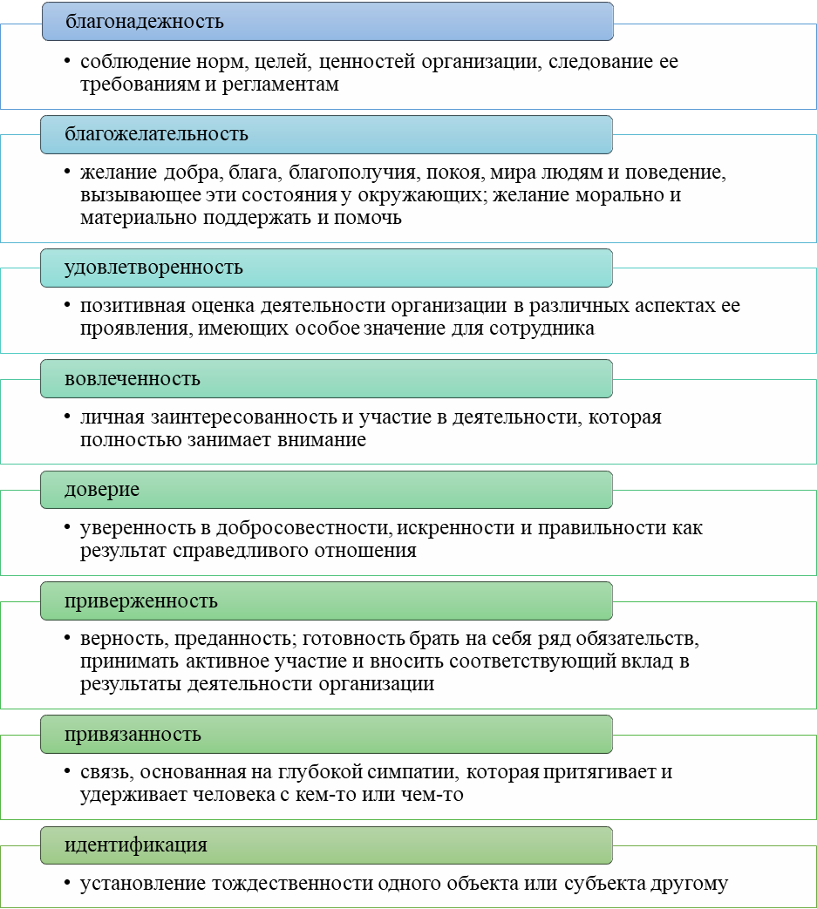

Рисунок 7 – Сущностные характеристики основных элементов

предлагаемой Модели лояльности сотрудников ПАО МТС [19]

К дополнительным характеристикам элементов лояльности кадрового персонала, выявленным при опросе, относятся следующие:

* честность по отношению к объекту лояльности – предприятию;
* разделение персоналом основных ценностей и убеждений, сформированных в ПАО МТС;
* верность и чувство гордости за свое предприятие, за принадлежность к нему;
* заинтересованность в успехе ПАО МТС;
* готовность каждого работника предупредить об опасности работников своего коллектива;
* стремлением каждого работника наилучшим образом выполнять свои должностные обязанности;
* стремление каждого работника сохранить своё рабочее место.

Формирование стратегии повышения лояльности кадрового персонала предприятия ПАО «МТС» проходит поэтапно (рисунок 8).

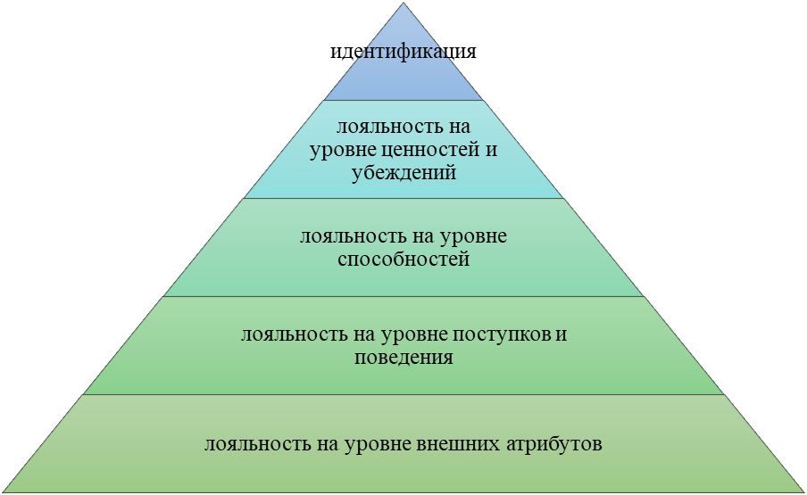

Рисунок 8 – Этапы формирования предлагаемой Стратегии повышения

лояльности кадрового персонала предприятия ПАО «МТС» [19]

Формирование стратегии имеет вертикальную направленность, снизу вверх, при этом каждый следующий этап формирования Стратегии повышения лояльности кадрового персонала предприятия обеспечивает более высокую степень вовлеченности и преданности персонала, вплоть до полной идентификации.

Характеристика каждого этапа формирования Стратегии повышения лояльности кадрового персонала ПАО МТС представлена на рисунке 9.

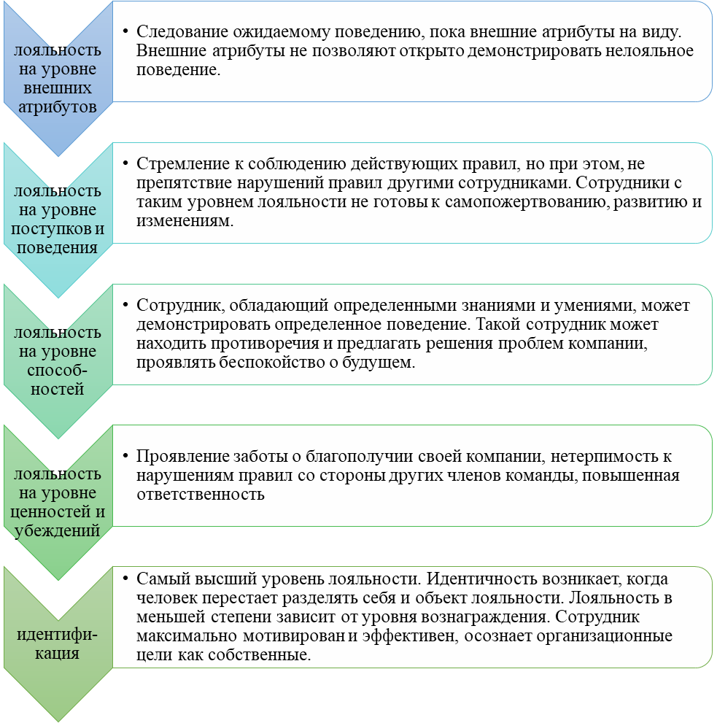

Рисунок 9 – Характеристика этапов формирования Стратегии повышения

лояльности кадрового персонала ПАО МТС [19]

При формировании Стратегии повышения уровня лояльности персонала ПАО МТС нами предлагается учитывать следующие факторы:

1-й фактор - Социально-психологический, отражающий ожидания сотрудников, восприятие сотрудников компании ПАО МТС.

2-ой фактор - Безопасность, включающую благонадежность кадрового персонала, соблюдение регламентов, норм и правил, действующих в компании ПАО МТС.

3-й фактор – Кадровая обеспеченность, включающий подбор и наем персонала, обучение, расстановку кадров, систему мотивации и стимулирования производительности, корпоративную культуру.

Векторная направленность мероприятий по реализации Стратегии повышения лояльности кадрового персонала ПАО МТС заключается:

* в обеспечении осознания работниками миссии компании;
* воспринятия на психологическом уровне ценностей, целей и задач компании;
* удовлетворенности работой, условиями труда в компании и формой вознаграждения за труд;
* в соблюдении корпоративных регламентов, норм и правил, требований и распоряжений руководства;
* в отказе от осуществления действий, вызывающих негативное воздействие на деятельность компании;
* в стремлении работников прикладывать максимальные усилия для повышения производительности труда и эффективности деятельности ПАО МТС.

Таким образом, для эффективной реализации предлагаемой Стратегии повышения уровня лояльности персонала необходимо обеспечить преобразование работы с кадровым персоналом по следующим направлениям:

1. Совершенствование первичной оценки лояльности потенциального кандидата на стадии найма.

Предполагается, что реализации этого направления может быть обеспечена на основе выявления качественного уровня структура лояльности потенциальных кандидатов, их соответствия действующим корпоративным нормам лояльности.

1. Проведение аудита лояльности работающих в компании сотрудников.

В механизме реализации Стратегии это направление является базовым и включает эксперес-диагностику текущего состояния лояльности персонала для выявление проблемных зон.

Признаками низкой лояльности сотрудников являются: низкая производительность труда; высокая текучесть кадров; абсентеизм; отсутствие у персонала мотивации/желания повышать квалификацию, обучаться; снижение качества продукции/услуг; углубленное исследование лояльности.

Направление снижения качества реализуется через различного рода опросники.

Для определения особенностей факторов, оказывающих влияние на уровень лояльности персонала, необходимо учитывать следующие вакторы:

* персональные факторы: возраст, пол, образование, стаж.
* рабочие характеристики;
* корпоративная культура организации;
* система стимулирования и мотивации;
* конфликты в коллективе;
* возможности карьерного роста;
* ориентация на повышение квалификации и обучение.

1. Аудит лояльности уволившихся сотрудников, включающий анализ причин увольнения и сопоставление их с применяемыми практиками управления лояльностью, в целях их корректировки и повышения эффективности.

Необходимо учитывать, что алгоритм управления лояльностью может изменяться в зависимости от специфики предприятия, его размеров и вида деятельности.

Корпоративная культура является одним из ключевых факторов формирования лояльности персонала. Мотивирующая корпоративная культура способствует поддержанию лояльности персонала на высоком уровне. Корпоративная культура помогает организации наиболее гибко реагировать на изменения внешней среды. Относительное постоянство характеристик корпоративной культуры поддерживает у сотрудников чувство стабильности. Корпоративная культура способствует повышение эффективности деятельности компании, снижению текучести персонала.

Для совершенствования системы предоставления социальных гарантий и льгот в целях повышения лояльности персонала кадровой службой ПАО «МТС» проведено анкетирование сотрудников для выявления наиболее привлекательных для них льгот и компенсаций, результаты опроса представлены на рисунке 10.



Рисунок 10 – Результаты опроса сотрудников ПАО «МТС» относительно

гарантий, льгот, компенсаций, привилегий по степени приоритетности [34]

Как мы видим по результатам опроса, мотивацию сотрудников обеспечивают не только денежные выплаты, но и другие элементы корпоративной социальной политики и корпоративной культуры, создавая благоприятный климат для работы, и формируюя лояльное отношение персонала.

Следует отметить, что на предприятии ПАО «МТС» действует программа «кафетерий льгот», в рамках которой сотрудникам предоставляется возможность сформировать свой индивидуальный пакет льгот, что позволяет работодателю, в сою очередь, качественно и адресно удовлетворять потребности работников при этом повысить эффективность затрат.

По мнению сотрудников, на их успешную деятельность в большинстве случаев влияет наличие доверительных и уважительных отношений с руководителем и признание личного вклада каждого сотрудника в коллективе.

Для определения перечня факторов, влияющих на мотивацию и раскрытие этого фактора через ожидания сотрудника от работодателя и компании от сотрудника, был проведен опрос среди руководителей и сотрудников ПАО «МТС» в количестве 30 человек, из них: 10 руководителей различных уровней, 20 сотрудников среднего и нижнего звена. Исследование заключалось в определении теоретических знаний о мотивации и лояльности персонала, оценки применения и использования данных категорий на предприятии, выявления условий труда и личностных качеств, необходимых для повышения мотивации сотрудников с точки зрения руководства и исполнителей.

Обобщенные данные проведенного опроса представлены на рисунке 11.

На рисунке отражены требования, предъявляемые к сотрудникам предприятия, по мнению работодателя, они могут способствовать, с одной стороны, достижению целей и задач предприятия, а с другой стороны, выстраиванию карьеры сотрудника.

Основным качества которые выделяют руковдители:

1. Трудолюбие – это черта характера человека, которая заключается в положительном отношении к трудовой деятельности.

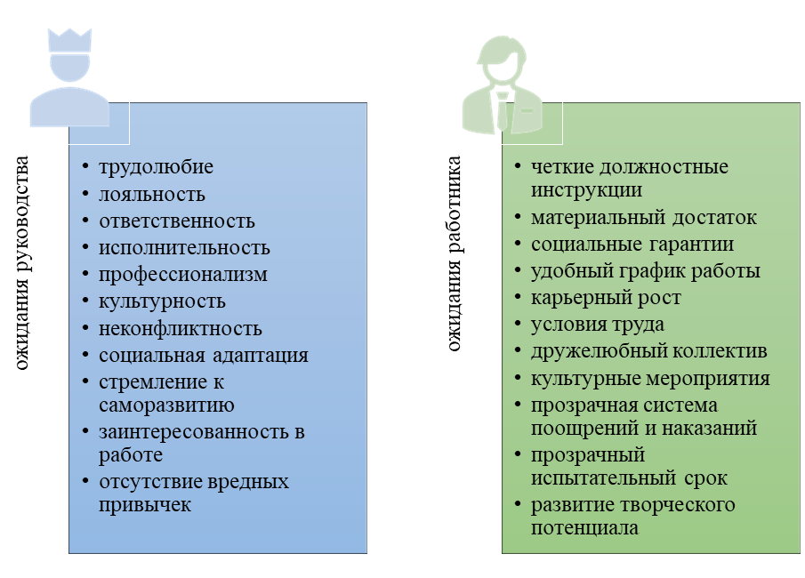

Рисунок 11 – Результаты анкетирования сотрудников ПАО «МТС»

в отношении факторов, влияющих на повышение мотивации персонала [34]

1. Лояльность и верность компании отражает высокий уровень мотивации сотрудников, основанный на разделении миссии и ценностей компании, преданности компании, заинтересованности в успехе и желании эффективно выполнять свои обязанности.
2. Ответственность – личностная характеристика человека, определяющая его способность анализировать ситуацию, прогнозировать последствия своих действий (или бездействия), делать выбор формы своих поступков, быть готовым принять последствия своего выбора, отвечать за поступки и действия и их последствия, в том числе негативные последствия в случае нарушения им установленных правил.
3. Исполнительность – готовность и способность четко и быстро выполнять любые поручения, функции, поставленные задачи.
4. Профессионализм – особое качество людей, эффективно и надежно выполнять сложную профессиональную деятельность независимо от условий.
5. Культура - справедливое и порядочное поведение сотрудника в коллективе.
6. Неконфликтность - качество сотрудника, который может устранить конфликты и сам не участвовует в них.
7. Социальная адаптация - процесс приспособления личности к социальным условиям, тип взаимодействия между социальной и индивидуальной средой, происходящий в трех плоскостях: психологической, физиологической и социальной.
8. Нацеленность на самообразование и саморазвитие - качество человека, готового постоянно учиться, совершенствоваться, приобретать новые навыки, повышать свою квалификацию.
9. Интерес к работе - заинтересованность к процессу и результатам труда.
10. Отсутствие вредных привычек – фактор, благоприятно сказывающийся на способности работника к труду.

С другой стороны, ожидания сотрудников представляют собой ряд факторов, необходимых для повышения стимула к труду. Согласно опросу, основное требование – это четко-прописанные должностные инструкции.

1. Функциональные обязанности сотрудника определяются должностными инструкциями, положениями подразделений, уставом предприятия, внутренними правилами.
2. Материальное благополучие означает, что сотрудник не нуждается в деньгах на удовлетворение своих первоочередных потребностей.
3. Социальные гарантии в первую очередь включают, закрепленные законодательно обязательства работодателя по предоставлению перерыва на питание, оплачиваемый отпуск и больничные листы, другие гарантии, закрепленные в трудовом законодательстве, приложение Г.
4. Удобный (плавающий) график работы предусматривает такой способ организации труда, когда у сотрудника есть возможность выбрать время/период, когда ему будет удобнее работать.
5. Карьерный рост – обозримые перспективы продвижения по карьерной лестнице, увеличение позиции и уровня ответственности.
6. Условия работы – совокупность факторов рабочего процесса и производственной среды, влияющих на физическое и психологическое здоровье работника.
7. Дружелюбный коллектив подразумевает приятную атмосферу на рабочем месте и приветливый персонал.
8. Культурные и спортивные мероприятия направлены на повышение культуры сотрудников и общего настроя на работу.
9. Прозрачная система поощрения и наказания – сотрудник должен понимать, за какие действия его могут поблагодарить/поощрить или, наоборот, наказать/оштрафовать.
10. Прозрачный испытательный срок – важно, чтобы вновь принятые сотрудники, понимали, при выполнении каких условиях они успешно проходят испытательный срок. Условия должны быть закреплены в организации.
11. Развитие творческого потенциала – раскрытие внутренних ресурсов человека, независимость, восприимчивость к новому и необычному, высокая толерантность к неразрешимым ситуациям, конструктивная активность в данных ситуациях, креативность, способность мыслить не стереотипно.

Результаты данного опроса показали, что работодатель ожидает от своих сотрудников и что сотрудники ожидают от руководства. Повышение лояльности персонала ПАО «МТС» должно опираться на стратегию мотивации и стимулирования. В первую очередь, она должна быть направлена на линейный персонал и в преспективе способствовать повышению ожиданий руководства в отношении сотрудников.

Стратегия повышения лояльности персонала реализуется посредством следующих инструментов:

* обеспечение повышения квалификации персонала (реализуется в ПАО «МТС» через дистанционное обучение, онлайн-тренинги, программы развития, коучинг, электронные библиотеки), приложения Б, В;
* обеспечение информационной базы для работников, способствующей саморазвитию;
* обеспечение психологической поддержки, разрешение конфликтов и управление стрессом;
* организация зон отдыха, «зеленых» зон;
* проведение спортивных, культурных, развлекательных командообразующих мероприятий, направленных на повышения корпоративного духа;
* предоставление квалифицированного медицинского обслуживания (программы ДМС);
* обеспечение официальной заработной платы, закрепленной трудовым договором, четкие должностные инструкции, выполнение работы в соответствие с ними;
* расширение полномочий работников в процессе оперативного принятия решений.

Реализации данных предложений позволит перевести систему лояльности предприятия на новый виток развития. Повышение эффективности персонала будет способствовать улучшению трудовой деятельности, росту прибыльности предприятия.

**3.2 Предложения по повышению кадровой безопасности предприятия**

Проведенные опросы и анкетирования специалистов ПАО «МТС» позволили определить потенциальные риски и недостатки действующей системы кадровой безопасности предприятия.

Результаты проведенных опросов предопределили необходимость внесения изменений в процессе управления трудовыми ресурсами и сфокусироваться на отдельных направлениях улучшений по работе с персоналом:

* усиление контроля доступа к информационным ресурсам;
* повышение уровня лояльности сотрудников предприятия;
* оптимизация процесса адаптации;
* оптимизация процесса увольнения.

Одной из серьезных проблем обеспечения безопасности, которая затрагивает все сферы деятельности предприятия, является использование информационных ресурсов, локальных сетей, носителей данных, корпоративной электронной почты и т. п. И если вопрос удаления данных частично локализуется введением запрета на использование сотрудниками переносных носителей, внедрением специального программного обеспечения для обслуживающего персонала и передачи документов, то отключение компьютера сотрудника от Интернета в настоящее время не представляется реальным.

Для предотвращения негативных последствий и отслеживания источника их возникновения вводится контроль доступа к информационным ресурсам. Для входа в систему, корпоративную почту, рабочие программы, Интернет каждый сотрудник вводит индивидуальный логин и пароль.

То есть, в случае, когда какая-либо опасная программа, адресат электронной почты (при использовании данного ресурса для личной переписки), спам и другие потенциально вредоносные сервисы обнаруживаются в локальной корпоративной сети, специалисты отдела информационной безопасности легко определяют учетную запись, с которой поступил вредоносный файл. В то же время, считаем достаточно эффективной практику ограничения свободного доступа к ценной корпоративной информации через введения четкой демаркации должностей, функционала и полномочий.

Для обеспечения информационной безопасности предприятия необходимо изолировать внутреннюю корпоартивную сеть от сети Интернет. Доступ в интернет возможно осуществлять на отдельном компьютере, который не имеет прямого доступа к другими рабочими станциями.

Другими способами борьбы с данной проблемой является, применяемые рядом компаний инструменты: внутренняя проверка отправлений электронной почты: входящих и исходящих файлов, отслеживание деятельности сотрудников локальной сети, прослушивание телефонных переговоров.

Проанализируем практику по защите конфиденциальной информации в кадровой службе ПАО «МТС» при работе с документами, включающими коммерческую тайну. Управление по работе с персонала осуществляет:

* документооборот трудовых отношений с персоналом;
* хранение документов: книг учета и личных файлов персонала;
* обеспечение защиты персональных данных сотрудников.

Кадровая служба является отдельным структурным подразделением, подчиняется непосредственно заместителю директора, состоит из менеджеров по работе с персоналом, в функционал которых входит регистрация кадровой документации и другие текущие вопросы (найм персонала, подготовка кадровой и юридической документации, организация корпоративных мероприятий и т.п.). Лица, имеющие доступ к конфиденциальной информации, подписывают соглашение о ее неразглашении после ознакомления с перечнем коммерческой информации, содержащей коммерческую тайну в соответствии с ФЗ «О коммерческой тайне». Хранение коммерчески маркированной документации осуществляется в хранилищах в металлических шкафах, обеспечивая при этом информационную безопасность.

Движение документов, обозначенных грифом «коммерческая тайна» (их выдача и возврат), отражается в книге учета с отметкой «коммерческая тайна» и производится под роспись ответственных сотрудников.

К конфиденциальной информации отнесены личные данные сотрудников. При работе с персональными данными наиболее частыми операциями являются прием, обработка, передача и хранение данных.

Выполняя распоряжения и приказы руководителя предприятия, ответственный сотрудник передает информацию с компьютеров на заданные сервера, хранит отключаемые блоки данных в хранилище с ограниченным доступом и выдает квитанцию. Таким образом, можно говорить, что в целом, в организации закон о защите персональных данных соблюдается, однако, считаем, что правила защиты персональных данных, определяющие порядок получения, обработки, передачи и хранения персональных данных недостаточно проработаны. На предприятии отсутствуют нормативные документы о неразглашении персональных данных ответственными сотрудниками, допущенными к данной информации.

Решение данного вопроса возможно с помошью:

* доработки положения о защите персональных данных сотрудников, устанавливающее порядок приема, обработки, передачи и хранения персональных данных.
* определения функционала руководителей структурных подразделений по защите информации, содержащей коммерческую тайну.

Совершенствование системы управления кадровой безопасностью ПАО «МТС» через повышение лояльности персонала рекомендуется реализовывать улучшая систему мотивации. В этом направлении эффективные нефинансовые стимулы могут способствоать снижению текучести кадров, повысить ощущение нужности каждого члена команды для предприятия, что, в конечном итоге, влияет на лояльность и приверженность персонала, когда каждый сотрудник ощущает себя частью общего дела.

Действующие на предприятии методы управления кадровой безопасность подразделяются на:

1. Административно-организационные, в рамках которых регулирование отношений между отделами и сотрудниками происходит посредством положений о структурных подразделениях и должностных инструкций; использования убедительной мотивации (инструкции, заказы, заказ-наряды) при управлении текущей деятельностью предприятия.
2. Экономического управления: материально-финансовые стимулы за результаты работы, прогрессирующие бонусы за повышенные показатели, единовременные выплаты для отдельных категорий работников, обеспечение гарантии социальных выплат (отпуск по болезни, выплата пособий и пр.).
3. Социально-психологического управления: стимулирование работы сотрудников культивируя чувство принадлежности к компании посредством формирования стандартов обслуживания, брендирования одежды сотрудников, использования логотипов и символики компании на рабочем месте, проведение корпоративной рекламы и т.п.

В целях повышения лояльности персонала предлагается расширить социальную программу, включив в нее следующие инструменты:

* предоставление бесплатного питания для сотрудников;
* проведение медицинских и стоматологических профилактических осмотров (1 раз в год);
* предоставление льготных путевок в санатории для сотрудников компании/отличившихся сотрудников;
* поздравление сотрудников с днем рождения/знаменательными датами со стороны руководства и членов команды (открытка, подарок);
* предоставление возможности получения корпоративного займа под низкую процентную ставку через компанию;
* поощрение за выслугу лет в компании.

Усовершенствованная система, как нам представляется, позволит повысить организационную лояльность персонала, будет способствовать повышению ответственности перед работодателем, преданности делу и, как следствие, повышению уровня обеспечения кадровой безопасности.

Оптимизация процесса адаптации новых сотрудников. Несмотря на достаточно выстроенный процесс адаптации, включающий обучающие интерактивные курсы, целесообразно опробовать некоторые нововведения, позволяющие новому сотруднику быстро и эффективно адаптироваться к специфике деятельности организации и условиям работы. Поскольку адаптация сотрудника происходит как в социально-психологическом, психофизиологическом, так и в организационном и профессиональном плане [25], наиболее эффективным методом нам представляется практика наставничества, позволяющая передавать знания, умения и опыт новому сотруднику. Наставничество осуществляется на основе разрабатываемого индивидуального плана развития вновь принятого/переведенного сотрудника, который включает в себя конкретный перечень этапов с определённым сроком и очередностью выполнения, компетенции и планируемые результаты обучения. Мотивационной частью для более опытных и профессиональных сотрудников участвовать в программе наставничества может служить компенсационные выплаты в процентном отношении к заработной плате.

Процесс увольнения сотрудников также может иметь негативные последствия для организации, особенно в случаях увольнения сотрудников, имеющих доступ к конфиденциальной информации.

Шаги по обеспечению кадровой и информационной безопасности при увольнении сотрудника должны быть направлены на:

* оперативную передачу дел, документов, паролей, ключей;
* определение истинной причины увольнения;
* определение степени лояльности увольняющегося сотрудника к предприятию, объем доступной ему информации, включая конфиденциальные сведения;
* прогнозирование возможных рисков, в результате раскрытия известной сотруднику информации; предпринять меры для предотвращения возможных последствий.
* ограничение доступа сотрудника к ценной информации, исключить утечку данных.
* проведение профилактической беседы с увольняющимся сотрудником об ответственности за раскрытие информации, содержащей коммерческую тайну и других незаконных действий.
* информирование других сотрудников коллектива о причинах увольнения во избежание спекуляций и сплетен;
* информирование клиентов, с которыми взаимодействовал сотрудник, о его увольнении.

Практика показывает, что выполнение этих простых мероприятий позволит избежать или минимизировать возможные негативные последствия прекращения деятельности работника. Превентивной мерой является подписание со всеми категориями работников при заключении трудового договора соглашения о неразглашении коммерческой тайны.

Следует отметить, что только в синергии данная стратегия позволяет получить желаемые результаты в обеспечении кадровой безопасности предприятия. Предлагаемые этапы реализации стратегии обеспечивают базу для корректировки управленческих решений относительно кадровой безопасности.

Предлагаемая стратегия обеспечения кадровой безопасности предприятия позволит кадровой службе оперативно реагировать на внутренние и внешние вызовы и угрозы и обеспечивать эффективность деятельности не только в управлении персоналом, но и в процессах управления предприятием в целом.

Выводы по третьей главе.

1. В научной среде существует многообразие подходов и методов к определению понятия лояльности.
2. С целью формирования стратегии повышения лояльности персонала целесообразно рассматривать данную категорию в социально-психологическом, кадровом аспекте и с позиции безопасности бизнеса.
3. В качестве психологической характеристики, лояльность подвержена влиянию, ее можно сформировать. Организационная культура, в свою очередь, является одним из инструментов формирования и управления лояльностью персонала.
4. Методы оценки уровня лояльности включают опросы персонала, анализ текучести кадров (темпы и тенденции текучести, причины увольнения сотрудников).
5. Процесс формирования лояльного персонала является долгосрочным и реализуется посредством последовательных шагов.
6. Предприятие, нацеленное на долгосрочную перспективу должно уделять внимание лояльности персонала.
7. Формирование стратегии обеспечения кадровой безопасности предприятия должно включать следующие направления:

* усиление контроля доступа к информационным ресурсам;
* повышение уровня лояльности сотрудников предприятия;
* оптимизация процесса адаптации;
* оптимизация процесса увольнения.

Синергический эффект выполнения всех составляющих рассмотренной стратегии позволяет получить необходимые результаты в обеспечении кадровой безопасности предприятия. Предлагаемые этапы реализации стратегии обеспечивают основу для корректировки выполнения организационных шагов по управлению кадровой безопасностью, что в свою очередь будет способствовать повышению производительности труда и, как следствие, увеличению прибыльности предприятия.

# **ЗАКЛЮЧЕНИЕ**

В фокусе кадровой безопасности каждый действующий, принимаемый и увольняющийся сотрудник должен рассматриваться как потенциальный источник угрозы.

ПАО МТС — один из крупнейших российских работодателей. В компаниях Группы на рынках присутствия работают более 60,59 тысяч человек.

ПАО МТС поддерживает сбалансированную по полу и возрасту структуру коллектива. Подобный подход позволяет компании обеспечивать стабильность состава персонала, гарантирует здоровый внутрикорпоративный микроклимат и позволяет сохранять и передавать профессиональный опыт.

Элементами системы, непосредственно влияющими на кадровую безопасность являются:

* кадровое обеспечение деятельности предприятия;
* документооборот кадровой деятельности;
* подбор персонала;
* адаптация персонала.

Важными факторами формирования защищенности предприятия от рисков и угроз, связанных с персоналом являются лояльность персонала и корпоративная культура. Важным инструментом формирования позитивного отношения работника к предприятию является система мотивации и стимулирования. Корпоративная культура реализуется через соблюдение корпоративного стиля в одежде и символике офисов и точек продаж; организацию командообразующих мероприятий, способствующих сплочению коллектива.

Кадровой службы ПАО «МТС» проводятся мероприятия по выявлению внутренних и внешних угроз кадровой безопасности в форме опросов и анкетирования в целях повышения производительности труда работников и максимизации прибыли.

Таким образом, компания «МТС» привлекает на работу в компанию высококвалифицированный персонал, талантливую молодежь и специалистов зрелого возраста и обладает достаточным кадровым потенциалом для осуществления эффективной экономической деятельности с целью максимизации прибыли. К негативным моментам кадровой политики следует отнести высокий уровень текучести кадров, имеющий тенденцию роста в последние годы, что предопределило необходимость разработки стратегии повышения лояльности персонала.

С целью формирования стратегии повышения лояльности персонала целесообразно рассматривать данную категорию в социально-психологическом, кадровом аспекте и с позиции безопасности бизнеса. Поскольку, как психолдогическая характеристика лояльность подвержена влиянию, ее можно сформировать. Одним из инструментов формирования и управления лояльностью персонала является корпоративная культура.

Методы оценки уровня лояльности включают опросы персонала, анализ текучести кадров (темпы и тенденции текучести, причины увольнения сотрудников).

Процесс формирования лояльного персонала нацелен на долгосрочную перспективу и реализуется посредством последовательных шагов.

Формирование стратегии обеспечения кадровой безопасности предприятия должно включать следующие направления:

* усиление контроля доступа к информационным ресурсам;
* повышение уровня лояльности сотрудников предприятия;
* оптимизация процесса адаптации;
* оптимизация процесса увольнения.

Синергический эффект выполнения всех составляющих рассмотренной стратегии позволяет получить необходимые результаты в обеспечении кадровой безопасности предприятия. Предлагаемые этапы реализации стратегии обеспечивают основу для корректировки выполнения организационных шагов по управлению кадровой безопасностью, что в свою очередь будет способствовать повышению производительности труда и, как следствие, увеличению прибыльности предприятия.

Таким образом, соблюдение данной стратегии, а также регулярное изучение всех категорий персонала, понимание объективных потребностей сотрудников, их ведущих интересов, подлинных мотивов поведения и выбор соответствующих методов объединения в работоспособный коллектив – все это позволит достичь необходимых результатов.

**СПИСОК ИСПОЛЬЗОВАННЫХ ИСТОЧНИКОВ**

1. Агеев, А.И. Россия в новой экономической реальности. ‒ М.: Ин-т экон. стратегий; Ассоц. «Аналитика», 2016. ‒ 267 с.
2. Андруник, А. П. Кадровая безопасность: инновационные технологии управления персоналом: учебное пособие. – М.: Дашков и К, 2019. ‒ 508 c.
3. Бадалова, А.Г., Управление кадровыми рисками на предприятии// Российское предпринимательство – 2015. – Том 6. – № 7. – С. 92-98.
4. Байнова, М.А. Анализ бизнес-процессов для идентификации рисков в организации // Материалы Афанасьевских чтений. ‒ 2018. ‒ №4 (26). – С. 5-13.
5. Буланова, Е.Н. Социально-экономическое содержание и измерение кадрового риска в хозяйственной организации: автореф. дисс. ... канд. экон. наук. СПб, 2008. 24 с.
6. Василенко, С.В. Корпоративная культура как инструмент эффективного управления персоналом <https://royallib.com/> (дата обращения: 08.03.2022 г.)
7. Волобуева, Д.В. Актуальные вопросы экономической безопасности // Молодой ученый. – 2016. №9.2 – С.16-18.
8. Володина, Н. В. Адаптация персонала. Российский опыт построения комплексной системы. ‒ М.: Эксмо, 2015. – 155 с.
9. Головкова, Е.В. Кадровая стратегия и кадровые риски предприятия // Современная экономика: проблемы и решения. ‒ 2017. ‒ №6 (10). ‒ С. 47-52.
10. Горностаева, А.Н., Ларичева Е.А. Теория и практика обеспечения кадровой безопасности предприятия // Менеджмент в России и за рубежом. ‒ 2021. ‒ № 4. ‒ С. 61-68.
11. Громова, Н. В. Вовлеченность персонала — основной резерв повышения эффективности деятельности современных компаний // Вестник Российского экономического университета имени Г. В. Плеханова. 2018. № 6 (102).
12. Дадалко, В.А., Ивашкина А.В. Угрозы в кадровой безопасности и методы их предотвращения // Национальные интересы: приоритеты и безопасность. ‒ 2018. ‒ Т. 14, № 7. ‒ С. 1348-1359.
13. Дейнека, О. С. Экономическое сознание: феноменология, структура и потенциал развития / [О.С. Дейнека](http://lib.mgppu.ru/opacunicode/app/webroot/index.php?url=/auteurs/view/15901/source:default). – Москва // Культура и экономическое поведение : сборник статей / ред. [Н.М. Лебедева](http://lib.mgppu.ru/opacunicode/app/webroot/index.php?url=/auteurs/view/15137/source:default), [А.Н. Татарко](http://lib.mgppu.ru/opacunicode/app/webroot/index.php?url=/auteurs/view/15868/source:default). – Москва : Макс Пресс , 2011. – С. 118-148.
14. Дорофеев, К.Н. Кадровая безопасность в системе экономической оценки деятельности фирмы // Молодой ученый. ‒ 2013. ‒ №6. ‒ С. 327-331.
15. Екомасов, В.В. Стратегическое управление человеческими ресурсами: Пер. с англ. ‒ М.: ИНФРА-М, 2019. - VIII. ‒ 328 с.
16. Замбржицкая, Е.С. Кадровый потенциал в системе управления и анализа эффективности деятельности организации: монография. ‒ Магнитогорск: Изд-во Магнитогорск, гос. техн. ун-та им. Г.И. Носова, 2017. ‒ 57 с.
17. Зензера, С.А. Проблемы организации, мотивации и нормирования труда на российских предприятиях // Молодой ученый. – 2015. – № 10. – С.669 – 672.
18. Исаева, И.Е., Лозикова А.А. Стратегия и методы обеспечения кадровой безопасности предприятия // Современные социально-гуманитарные исследования: теоретико-методологические и прикладные аспекты: сборник научных трудов по материалам Международной научно-практической конференции. ‒ Белгород: Агентство перспективных научных исследований (АПНИ), 2019. ‒ С. 122-126.
19. Калабин, А. Как развить лояльность персонала // Кадровое дело. – 2011. – № 8.
20. Карзаева, Н.Н., Трясцина Н.Ю., Ворожейкина Т.М. Раскрытие информации о кадровых рисках в отчетности организаций АПК // Бухучет в сельском хозяйстве. ‒ 2016. ‒ №6. ‒ С. 48-58.
21. Кибанов, А. Я. Управление персоналом: Теория и практика. Оценка экономической и социальной эффективности управления персоналом организации: Учебно-практическое пособие. М.: Проспект, 2016. — 48 с.
22. Ковалев, Д. Экономическая безопасность предприятия / Д. Ковалев, Т. Сухорукова//Экономика. – 2013. - №10. – С.47-56.
23. Коваленко, Т.В., Гринченко Е.В. Кадровая безопасность как элемент экономической безопасности предприятия // Инновационные технологии в машиностроении, образовании и экономике. ‒ 2017. Т.6. ‒ № 3(5). ‒ С. 19-22.
24. Коробкова, О.К. Кадровая безопасность как один из аспектов экономической безопасности организации // Современные технологии в мировом научном пространстве: сб. статей Международной научно-практической конференции. ‒ Уфа: АЭТЭРНА, 2017. ‒ С. 144-148.
25. Коробкова, О.К. Человеческий капитал как элемент системы кадровой безопасности предприятия // Человеческий капитал как фактор инновационного развития общества: сб. статей Международной научно-практической конференции (17 ноября 2018 г., г. Казань).В 2 ч. Ч. 2. ‒ Уфа: ОМЕГА САЙНС, 2018. ‒ С. 85-89.
26. Кришталюк, А. Н. Правовые аспекты системы безопасности: курс лекций. ‒ Орёл: Межрегиональная Академия безопасности и выживания (МАБИВ), 2014. ‒ 204 c.
27. Кузнецова, Н.В. Кадровая безопасность организации: сущность и механизм обеспечения: монография. ‒ М.: ИНФРА-М, 2019. ‒ 286 с.
28. Мешалкин, В.С. Обеспечение кадровой безопасности // Молодёжь и XXI век. ‒ 2018: материалы VIII Междунар. молодёж. науч. конф. ‒ Курск: Университетская книга, 2018. ‒ С. 142-146.
29. Нигматзянова, А.М. Повышение эффективности кадрового резерва на предприятии // Вестник науки и образования. ‒ 2018. ‒ № 18-1(54). – С. 45-48.
30. Никулина, И.Е., Тухватулина, Л.Р., Черепанова, Н.В. Проблемы управления рыночной экономикой (Менеджмент, менеджмент инноваций, менеджмент в образовании, маркетинг, управление персоналом): межрегиональный сборник научных трудов – Выпуск 11. – Том 1; Национальный исследовательский Томский политехнический университет. – Томск: Изд-во Томского политехнического университета, 2010 С. 288
31. О коммерческой тайне: Федеральный закон от 29.07.2004 № 98-ФЗ // СПС «КонсультантПлюс», 2021.
32. Олина, Н.А. Адаптация сотрудников при переводе внутри компании // Справочник по управлению персоналом. – 2014. - №2. – С. 38 – 45.
33. Остапчук, Д.П., Домрачева Л.П. Кадровый аудит как элемент системы обеспечения экономической безопасности предприятия // Общество. Наука. Инновации: Сб. статей Всероссийской ежегодной науч.-практ. конф. Вятский государственный университет. 2017. ‒ С. 462-466.
34. Официальный сайт ПАО «МТС» <https://chel.mts.ru/personal> (дата обращения: 08.03.2022 г.)
35. Панкратьев, В.В. Кадровая безопасность компании //Moscow Busnes School. <https://mbschool.ru/articles/51761> (дата обращения: 10.01.2022 г.)
36. Перминов, А.Г. Экономическая безопасность в системе комплексной безопасности предприятия // Вестник Владимирского государственного университета имени Александра Григорьевича и Николая Григорьевича Столетовых. Серия: Экономические науки. ‒ 2021. ‒ № 2 (28). ‒ С. 33-40.
37. Пименова, М. С. Развитие человеческого потенциала -стратегическая задача безопасного развития России // Современные технологии в науке и образовании ‒ СТНО-2020. Сборник трудов III Международного научно-технического форума. В 10-ти томах / под общей редакцией О. В. Миловзорова. ‒ 2020. ‒ С. 118-122.
38. Поважный, С., Поважный, А. Повышение компетенции кадров – основа выполнения региональных программ//Экономист. - 2001.-№12.-с.67-69
39. Положение кадровой политики ПАО «МТС» <https://ar2020.mts.ru/ru?_ga=2.64449071.1660021442.1654852535-1780979309>. 1654852535 (дата обращения: 08.02.2022 г.)
40. Портер, М. Конкурентная стратегия: Методика анализа отраслей и конкурентов/Майкл Е. Портер; Пер. с англ. -М.: Альпина Бизнес. Букс, 2005.-454 с.
41. Прокопьева, Ю.Ю. Рациональная организация труда – ключевой фактор эффективного управления предприятием // Евразийский научный журнал. – 2015 - №6. – С. 37 – 38.
42. Пурыжова, Л.В., Арутюнян, Г.А. Кадровый потенциал организации: особенности формирования и управления // Молодой ученый. ‒ 2016. ‒ №24 (128). ‒ С. 228-231.
43. Разглашение коммерческой тайны после увольнения работника [Электронный ресурс] ‒ URL: <https://searchinform.ru/resheniya/biznes-zadachi/zaschita-personalnykh-dannykh/razglashenie-kommercheskoj-tajny/razglashenie-kommercheskoj-tajny-posle-uvolneniya-rabotnika/> (дата обращения: 14.10.2021).
44. Сальников, И. И. Кадровая безопасность как элемент экономической безопасности организации // Вестник Белгородского университета кооперации, экономики и права. ‒ 2018. ‒ №2(69). ‒ С. 186-197.
45. Снитко, Л.Т., Тарасова Т.Ф., Клиндухова О.А. кадровая безопасность в системе безопасности предприятия // Вестник Белгородского университета кооперации, экономики и права. ‒ 2016. ‒ №5 (61). ‒ С. 9-23.
46. Соломанидина, Т.О. Кадровая безопасность компании / Т.О. Соломанидина, B.Г. Соломанидин. М.: Издательство «Альфа-Пресс», 2011. 688 с.
47. Сочивкина, О.А. Экономические аспекты профессиональной адаптации персонала организаций социальной сферы в современных условиях [Электронный ресурс] ‒ URL: https://sovman. ru/article/0802/ (дата обращения: 26.09.2021).
48. Староверов, Д. Лояльность персонала как фактор безопасности бизнеса // <http://www.amulet-group.ru/page.htm?id=>
49. Указ Президента РФ от 02.07.2021 N 400 «О Стратегии национальной безопасности Российской Федерации». <http://www.consultant.ru/document/> (дата обращения: 13.12.2021 г.)
50. Указ Президента РФ от 13.05.2017 г. № 208 «О Стратегии экономической безопасности Российской Федерации на период до 2030 года» <http://kremlin.ru/acts/>
51. Устав ПАО «МТС». [https://mts.ru/upload/contents/10647/ MTS_Charter_2018_rus.pdf](https://mts.ru/upload/contents/10647/%20MTS_Charter_2018_rus.pdf) (дата обращения: 10.11.2021 г.)
52. Фирсова, О. А. Экономическая безопасность предприятия: учебно-методическое пособие. ‒ Орёл: Межрегиональная Академия безопасности и выживания (МАБИВ), 2014. ‒ 165 c.
53. Цигилик, И.И. Экономическая безопасность предприятия в системе внутреннего экономического механизма / И.И.Цигилик, Т.М. Паневник // Экономика. – 2015. - №8. – С.4-15.
54. Чеглакова, С. Г. Вилкова Г. С. Мероприятия по совершенствованию внутреннего контроля над оплатой труда // Учетно-аналитические инструменты развития инновационной экономики: Материалы IV Международной научно-практической конференции студентов и молодых ученых. ‒ Княгинино, 2013. ‒ С. 250-254.

**ПРИЛОЖЕНИЕ А**

Консолидированные отчеты о финансовом положении на 2021 -2022 гг.

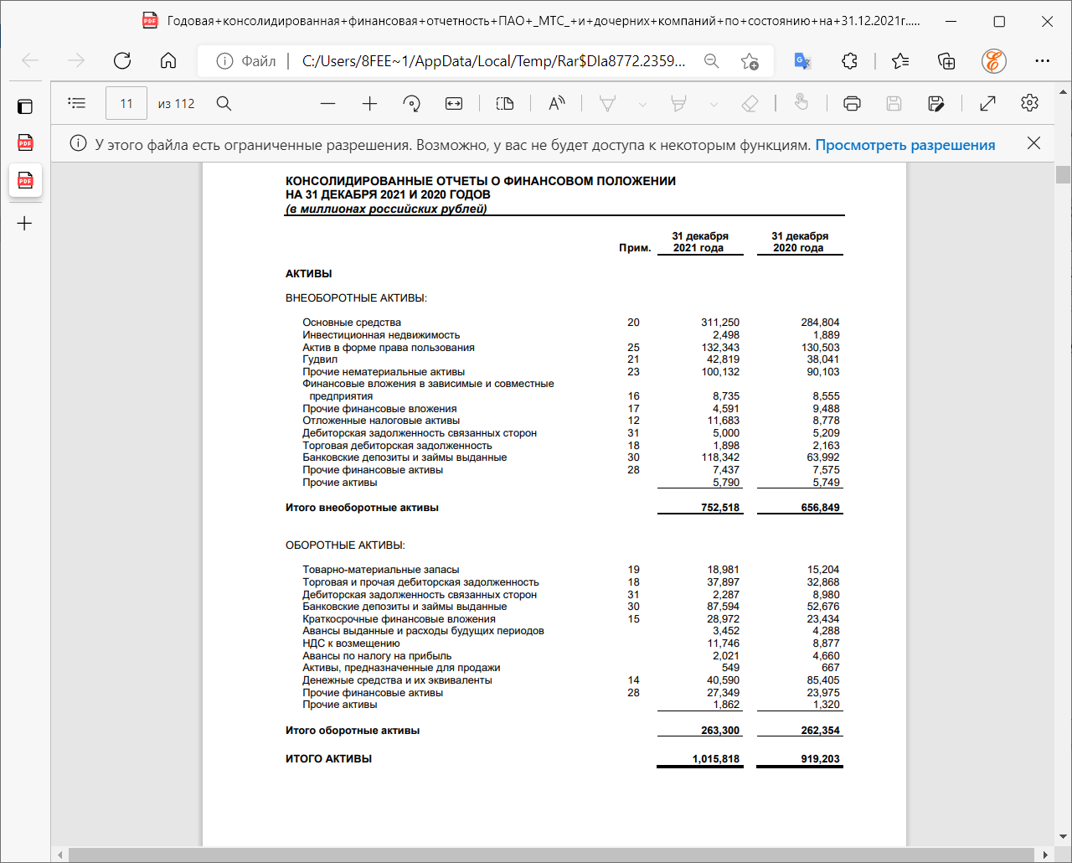

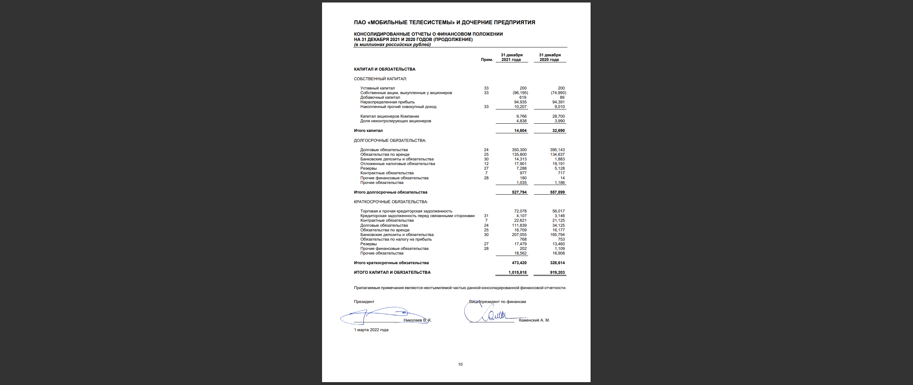

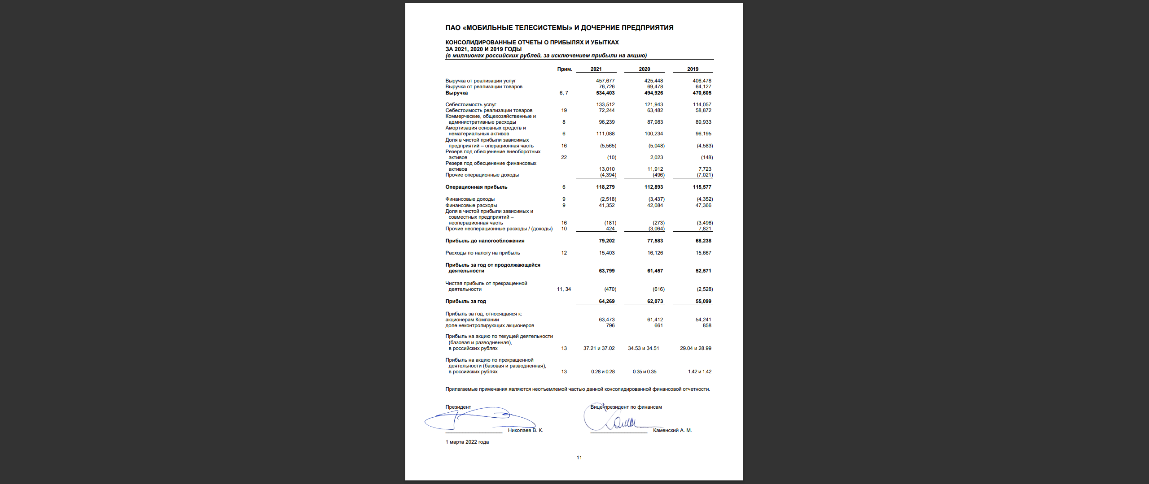

**ПРИЛОЖЕНИЕ Б**

Результаты обучения сотрудников на платформе

Корпаративного университета

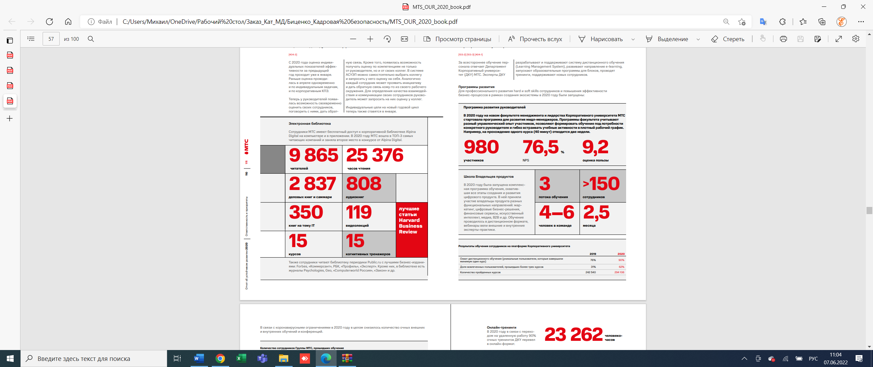

**ПРИЛОЖЕНИЕ В**

Количество сотрудников группы МТС, прошедших обучение

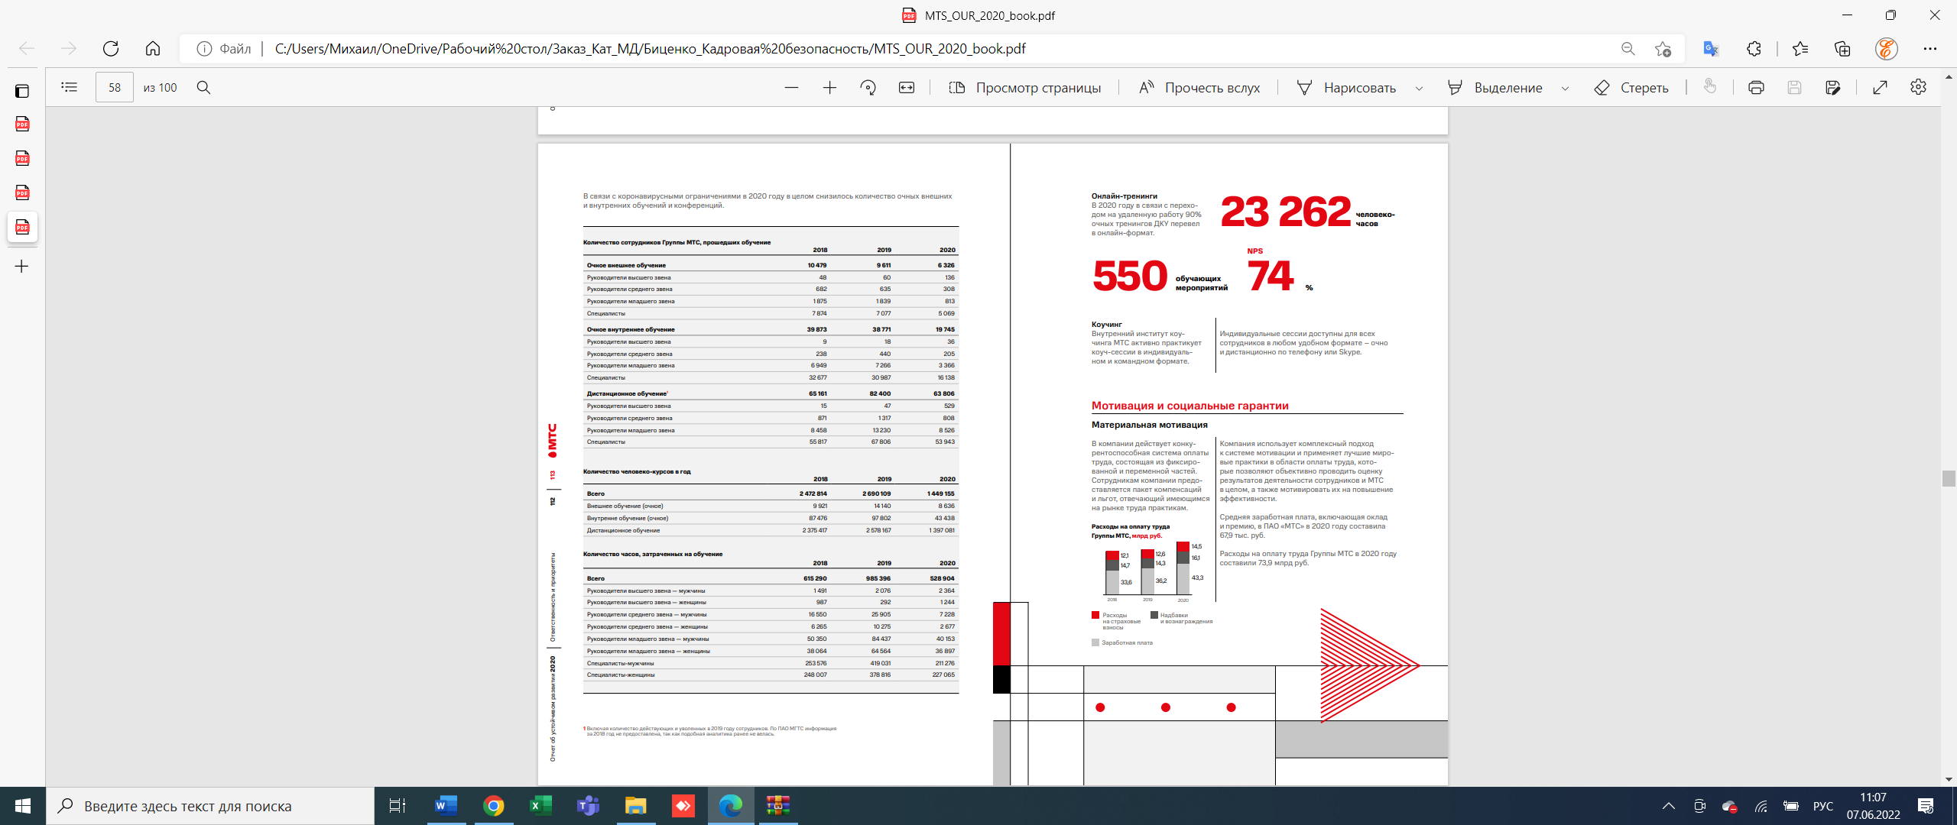

**ПРИЛОЖЕНИЕ Г**

Расходы группы МТС на оплату труда и меропириятия по охране труда, 2018-2020 гг.



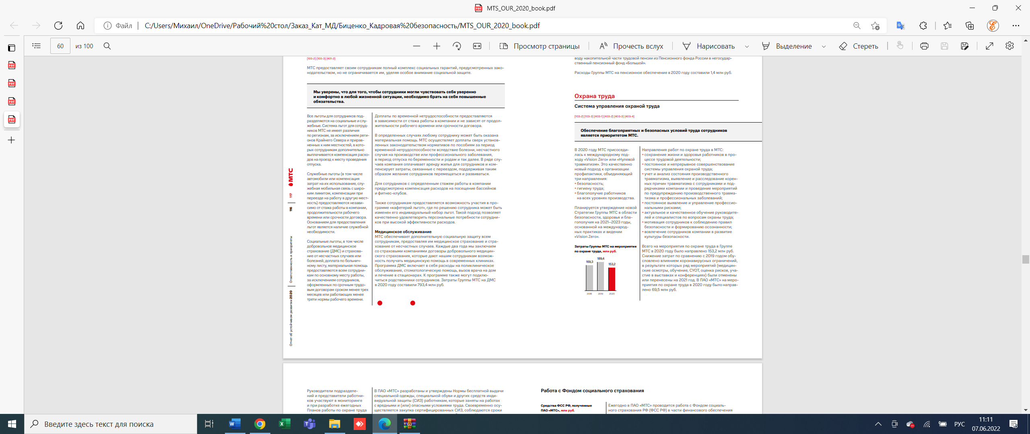

**ПРИЛОЖЕНИЕ Д**

Показатели травматизма ПАО «МТС»

